Министерство образования Республики Беларусь

Учреждение образования

БЕЛОРУССКИЙ ГОСУДАРСТВЕННЫЙ УНИВЕРСИТЕТ

ИНФОРМАТИКИ И РАДИОЭЛЕКТРОНИКИ

Факультет компьютерных систем и сетей

Кафедра электронных вычислительных машин

ОТЧЕТ

по лабораторной работе № 3

на тему

РЕАЛИЗАЦИЯ SQL-ЗАПРОСОВ ДЛЯ СОЗДАНИЯ СХЕМЫ БАЗЫ ДАННЫХ И ЗАПРОСОВ НА МОДИФИКАЦИЮ ДАННЫХ

«ШКОЛА»

Студент: А.Н. Климович

Преподаватель: Д.В. Куприянова

МИНСК 2024

**1 ЦЕЛЬ РАБОТЫ**

Сформировать SQL-запросы для создания таблиц базы данных и выполнить их в СУБД, заполнить таблицы данными с помощью оператора INSERT.

**2 ИСХОДНЫЕ ДАННЫЕ**

В лабораторной работе необходимо реализовать схемы базы данных по ранее построенной в лабораторной работе 2 реляционной схеме данных.

Требуется сформировать SQL-запросы для создания таблиц базы данных и выполнить их в СУБД. Требуется заполнить таблицы данными с помощью оператора INSERT. Реляционная схема данных приведена на рисунке 1.1.

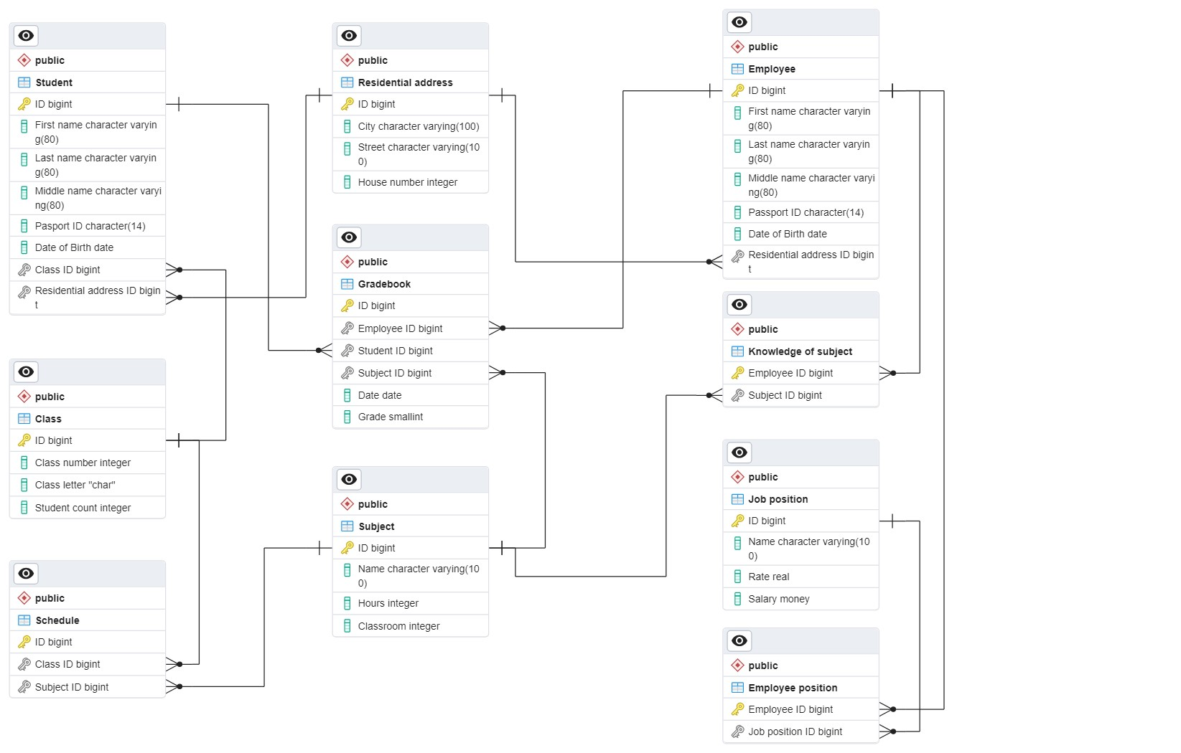

Рисунок 1.1 – Реляционная схема «Школа»

**3 ВЫПОЛНЕНИЕ РАБОТЫ**

* 1. **Порядок выполнения работы**

Создать в СУБД новую схему данных для хранения пользовательских объектов.

1. В этой новой схеме данных с помощью скрипта с запросами на языке DDL SQL реализовать таблицы, соответствующие реляционным отношениям схемы данных полученной в лабораторной работе №2 (см. рисунок 3.1), с помощью одного (желательно) оператора CREATE TABLE для каждой таблицы в следующем порядке:

* реализовать простую структуру таблиц, включающую только набор столбцов с добавлением описаний первичного ключа;
* дополнить описание таблицы реализацией ограничений для описания внешних ключей; для внешних ключей установить свойства контроля целостности данных (каскадное удаление и обновление), если это возможно в целевой СУБД;
* дополнить описание таблицы реализацией ограничений для описания бизнес-правил;
* дополнить описание таблицы реализацией комментариев для значимых элементов таблицы.

2. Заполнить с помощью SQL-скрипта с использованием оператора INSERT таблицы строками данных для проверки правильного выбора первичных ключей и работоспособности ссылок между таблицами:

* строками данных сначала заполнять мастер-таблицы (или таблицы, которые НЕ ссылаются на другие таблицы);
* в каждую таблицу добавить 30 строк осмысленных данных;
* если не удается добавить данные в таблицу по причине нарушения уникальности первичного ключа, то следует перепроверить описание этого первичного ключа и его смысл для реального мира;
* если не удается добавить данные в таблицу по причине нарушения ссылочной целостности, то следует убедиться, что целевые данные существуют, иначе перепроверить описание внешнего ключа.

3. Рассмотреть простые действия по изменению структуры таблицы (переименование столбца таблицы, добавление и удаление ограничений на столбец таблицы или всю таблицу) и реализовать их с помощью оператора ALTER TABLE.

4. Создать временную таблицу с помощью оператора CREATE TABLE и удалить ее с помощью оператора DROP TABLE.

5. Экспортировать результаты работы в SQL-скрипт, сравнить полученный скрипт со скриптами, созданными на этапах 2 и 3.

**3.2 Работа с таблицами в SQL**

Для начала нужно создать новую схему данных для хранения пользовательских объектов. Для этого воспользуемся средствами пользовательского интерфейса:

Сначала кликнем правой кнопкой мыши (ПКМ) на Schemas (см. рисунок 3.1).

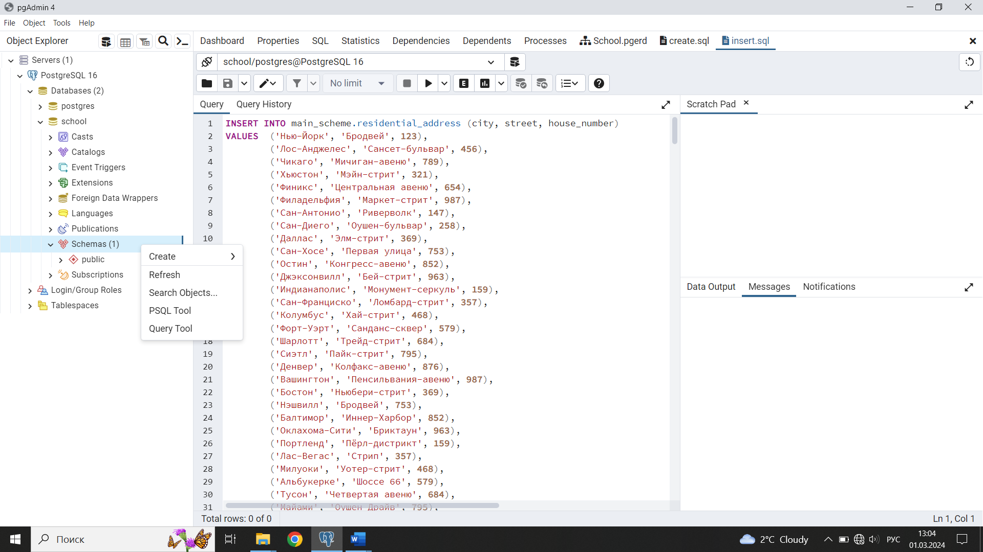

Рисунок 3.1 – Клик по Schemas для создания схемы данных

Далее в выпадающем списке выберем «Create->Schema…». Откроется окно создания схемы данных (см. рисунок 3.2), где нужно ввести название схемы данных, после чего создастся новая схема данных.

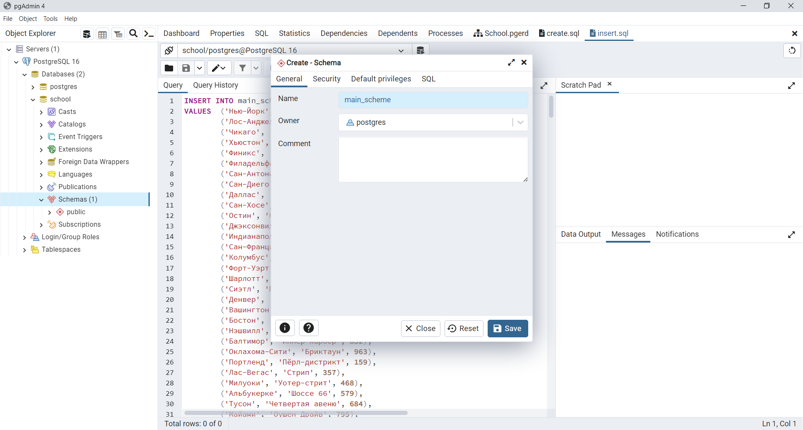

Рисунок 3.2 – Окно создания схемы данных

Для создания таблиц был написан следующий SQL-скрипт:

DROP TABLE IF EXISTS main_scheme.student CASCADE;

DROP TABLE IF EXISTS main_scheme.employee CASCADE;

DROP TABLE IF EXISTS main_scheme.residential_address CASCADE;

DROP TABLE IF EXISTS main_scheme.job_position CASCADE;

DROP TABLE IF EXISTS main_scheme.gradebook CASCADE;

DROP TABLE IF EXISTS main_scheme.class CASCADE;

DROP TABLE IF EXISTS main_scheme.schedule CASCADE;

DROP TABLE IF EXISTS main_scheme.subject CASCADE;

DROP TABLE IF EXISTS main_scheme.employee_position CASCADE;

DROP TABLE IF EXISTS main_scheme.knowledge_of_subject CASCADE;

CREATE TABLE IF NOT EXISTS main_scheme.student

(

id SERIAL PRIMARY KEY,

first_name CHARACTER VARYING(100) NOT NULL,

last_name CHARACTER VARYING(100) NOT NULL,

middle_name CHARACTER VARYING(100) NOT NULL,

passport_id CHARACTER(14) UNIQUE NOT NULL,

date_of_birth DATE NOT NULL,

class_id BIGINT NOT NULL,

residential_address_id BIGINT NOT NULL

);

CREATE TABLE IF NOT EXISTS main_scheme.class

(

id SERIAL PRIMARY KEY,

class_number INTEGER NOT NULL,

class_letter CHAR NOT NULL,

student_count INTEGER NOT NULL

);

CREATE TABLE IF NOT EXISTS main_scheme.subject

(

id SERIAL PRIMARY KEY,

name CHARACTER VARYING(100) NOT NULL,

hours INTEGER DEFAULT(0) CHECK(hours >= 0),

classroom INTEGER NOT NULL

);

CREATE TABLE IF NOT EXISTS main_scheme.residential_address

(

id SERIAL PRIMARY KEY,

city CHARACTER VARYING(100) NOT NULL,

street CHARACTER VARYING(100) NOT NULL,

house_number INTEGER CHECK(house_number >= 1)

);

CREATE TABLE IF NOT EXISTS main_scheme.job_position

(

id SERIAL PRIMARY KEY,

name CHARACTER VARYING(100) NOT NULL,

rate REAL CHECK(rate >= 0) NOT NULL,

salary MONEY NOT NULL

);

CREATE TABLE IF NOT EXISTS main_scheme.schedule

(

id SERIAL PRIMARY KEY,

class_id BIGINT NOT NULL,

subject_id BIGINT NOT NULL

);

CREATE TABLE IF NOT EXISTS main_scheme.employee

(

id SERIAL PRIMARY KEY,

first_name CHARACTER VARYING(100) NOT NULL,

last_name CHARACTER VARYING(100) NOT NULL,

middle_name CHARACTER VARYING(100) NOT NULL,

passport_id CHARACTER(14) UNIQUE NOT NULL,

date_of_birth DATE NOT NULL,

residential_address_id BIGINT NOT NULL

);

CREATE TABLE IF NOT EXISTS main_scheme.knowledge_of_subject

(

employee_id BIGINT PRIMARY KEY,

subject_id BIGINT NOT NULL

);

CREATE TABLE IF NOT EXISTS main_scheme.employee_position

(

employee_id BIGINT PRIMARY KEY,

job_position_id BIGINT NOT NULL

);

CREATE TABLE IF NOT EXISTS main_scheme.gradebook

(

id SERIAL PRIMARY KEY,

employee_id BIGINT NOT NULL,

student_id BIGINT NOT NULL,

subject_id BIGINT NOT NULL,

grade_date DATE NOT NULL,

grade SMALLINT NOT NULL

);

ALTER TABLE IF EXISTS main_scheme.student

ADD CONSTRAINT fk_class

FOREIGN KEY (class_id)

REFERENCES main_scheme.class (id)

ON DELETE CASCADE;

ALTER TABLE IF EXISTS main_scheme.student

ADD CONSTRAINT fk_student_residential_address

FOREIGN KEY (residential_address_id)

REFERENCES main_scheme.residential_address (id)

ON DELETE CASCADE;

ALTER TABLE IF EXISTS main_scheme.schedule

ADD CONSTRAINT fk_schedule

FOREIGN KEY (class_id)

REFERENCES main_scheme.class (id)

ON DELETE CASCADE;

ALTER TABLE IF EXISTS main_scheme.schedule

ADD CONSTRAINT fk_subject

FOREIGN KEY (subject_id)

REFERENCES main_scheme.subject (id)

ON DELETE CASCADE;

ALTER TABLE IF EXISTS main_scheme.employee

ADD CONSTRAINT fk_employee_residential_address

FOREIGN KEY (residential_address_id)

REFERENCES main_scheme.residential_address (id)

ON DELETE CASCADE;

ALTER TABLE IF EXISTS main_scheme.knowledge_of_subject

ADD CONSTRAINT fk_subject

FOREIGN KEY (subject_id)

REFERENCES main_scheme.subject (id)

ON DELETE CASCADE;

ALTER TABLE IF EXISTS main_scheme.knowledge_of_subject

ADD CONSTRAINT fk_employee

FOREIGN KEY (employee_id)

REFERENCES main_scheme.employee (id)

ON DELETE CASCADE;

ALTER TABLE IF EXISTS main_scheme.employee_position

ADD CONSTRAINT fk_employee

FOREIGN KEY (employee_id)

REFERENCES main_scheme.employee (id)

ON DELETE CASCADE;

ALTER TABLE IF EXISTS main_scheme.employee_position

ADD CONSTRAINT fk_job_position

FOREIGN KEY (job_position_id)

REFERENCES main_scheme.job_position (id)

ON DELETE CASCADE;

ALTER TABLE IF EXISTS main_scheme.gradebook

ADD CONSTRAINT fk_subject

FOREIGN KEY (subject_id)

REFERENCES main_scheme.subject (id)

ON DELETE CASCADE;

ALTER TABLE IF EXISTS main_scheme.gradebook

ADD CONSTRAINT fk_employee

FOREIGN KEY (employee_id)

REFERENCES main_scheme.employee (id)

ON DELETE CASCADE;

ALTER TABLE IF EXISTS main_scheme.gradebook

ADD CONSTRAINT fk_student

FOREIGN KEY (student_id)

REFERENCES main_scheme.student (id)

ON DELETE CASCADE;

COMMENT ON COLUMN main_scheme.gradebook.grade IS 'Возможные значения: от 1 до 10';

Для заполнения созданных таблиц был создан следующий SQL-скрипт:

INSERT INTO main_scheme.residential_address (city, street, house_number)

VALUES ('Нью-Йорк', 'Бродвей', 123),

('Лос-Анджелес', 'Сансет-бульвар', 456),

('Чикаго', 'Мичиган-авеню', 789),

('Хьюстон', 'Мэйн-стрит', 321),

('Финикс', 'Центральная авеню', 654),

('Филадельфия', 'Маркет-стрит', 987),

('Сан-Антонио', 'Риверволк', 147),

('Сан-Диего', 'Оушен-бульвар', 258),

('Даллас', 'Элм-стрит', 369),

('Сан-Хосе', 'Первая улица', 753),

('Остин', 'Конгресс-авеню', 852),

('Джэксонвилл', 'Бей-стрит', 963),

('Индианаполис', 'Монумент-серкуль', 159),

('Сан-Франциско', 'Ломбард-стрит', 357),

('Колумбус', 'Хай-стрит', 468),

('Форт-Уэрт', 'Санданс-сквер', 579),

('Шарлотт', 'Трейд-стрит', 684),

('Сиэтл', 'Пайк-стрит', 795),

('Денвер', 'Колфакс-авеню', 876),

('Вашингтон', 'Пенсильвания-авеню', 987),

('Бостон', 'Ньюбери-стрит', 369),

('Нэшвилл', 'Бродвей', 753),

('Балтимор', 'Иннер-Харбор', 852),

('Оклахома-Сити', 'Бриктаун', 963),

('Портленд', 'Пёрл-дистрикт', 159),

('Лас-Вегас', 'Стрип', 357),

('Милуоки', 'Уотер-стрит', 468),

('Альбукерке', 'Шоссе 66', 579),

('Тусон', 'Четвертая авеню', 684),

('Майами', 'Оушен Драйв', 795),

('Минск', 'Независимости', 123),

('Логойск', 'Интернациональная', 456),

('Витебск', 'Космонавтов', 789),

('Гродно', 'Малинина', 321),

('Гомель', 'Могилевская', 654),

('Гомель', 'Луговая', 987),

('Несвиж', 'Первомайская', 147),

('Мир', 'Пушкинская', 258),

('Брест', 'Деревянная', 369),

('Кобрин', 'Цветочная', 753),

('Мозырь', 'Победителей', 852),

('Орша', 'Центральная', 963),

('Орша', 'Центральная', 159),

('Кобрин', 'Лесная', 357),

('Клецк', 'Домашняя', 468),

('Несвиж', 'Московская', 579),

('Солигорск', 'Солевая', 684),

('Держинск', 'Горная', 795),

('Фаниполь', 'Клубничная', 876),

('Лунинец', 'Солнечная', 987),

('Калинковичи', 'Карла Маркса', 369),

('Могилев', 'Центральная', 753),

('Климовичи', 'Лесная', 852),

('Минск', 'Каменная', 963),

('Минск', 'Космонавтов', 159),

('Минск', 'Железная', 357),

('Марьина Горка', 'Интернациональная', 468),

('Волковыск', 'Советская', 579),

('Гродно', 'Полевая', 684),

('Минск', 'Мирная', 795);

INSERT INTO main_scheme.class (class_number, class_letter, student_count)

VALUES (10, 'А', 24),

(3, 'Б', 27),

(8, 'В', 32),

(4, 'Г', 28),

(2, 'Д', 26),

(6, 'Е', 30),

(7, 'Ж', 31),

(5, 'З', 29),

(1, 'И', 25),

(11, 'K', 25),

(9, 'Л', 13),

(10, 'М', 19),

(1, 'Н', 18),

(11, 'О', 26),

(11, 'В', 25),

(6, 'П', 14),

(3, 'Р', 7),

(2, 'С', 15),

(8, 'Т', 13),

(7, 'У', 14),

(9, 'Ф', 14),

(2, 'Х', 7),

(2, 'Ш', 8),

(2, 'Ц', 16),

(4, 'Ч', 9),

(6, 'Я', 11),

(7, 'Э', 12),

(5, 'Щ', 10),

(3, 'Ы', 15),

(9, 'А', 14),

(10, 'Б', 14),

(8, 'Б', 13);

INSERT INTO main_scheme.subject (name, hours, classroom)

VALUES ('Математика', 60, 101),

('Физика', 45, 102),

('История', 30, 103),

('Литература', 45, 104),

('Биология', 60, 105),

('Химия', 45, 106),

('География', 30, 107),

('Английский язык', 60, 108),

('Французский язык', 45, 109),

('Немецкий язык', 30, 110),

('Испанский язык', 45, 111),

('Информатика', 60, 112),

('Физкультура', 30, 113),

('Музыка', 45, 114),

('ИЗО', 60, 115),

('Трудовое обучение', 30, 116),

('Обществознание', 45, 117),

('Право', 60, 118),

('Экономика', 30, 119),

('Психология', 45, 120),

('Философия', 60, 121),

('Религиоведение', 30, 122),

('Хореография', 45, 123),

('Театральное искусство', 60, 124),

('Основы медицины', 30, 125),

('Дизайн', 45, 126),

('Астрономия', 60, 127),

('Геология', 30, 128),

('Архитектура', 45, 129),

('Лингвистика', 60, 130);

INSERT INTO main_scheme.job_position (name, rate, salary)

VALUES ('Директор', 1.0, 100000),

('Заместитель директора', 0.9, 90000),

('Учитель математики', 0.8, 80000),

('Учитель русского языка', 0.8, 80000),

('Учитель физики', 0.8, 80000),

('Учитель химии', 0.8, 80000),

('Учитель биологии', 0.8, 80000),

('Учитель истории', 0.8, 80000),

('Учитель географии', 0.8, 80000),

('Учитель английского языка', 0.8, 80000),

('Учитель физической культуры', 0.8, 80000),

('Учитель искусства', 0.8, 80000),

('Учитель музыки', 0.8, 80000),

('Учитель информатики', 0.8, 80000),

('Учитель технологии', 0.8, 80000),

('Учитель начальных классов', 0.8, 80000),

('Педагог-психолог', 0.7, 70000),

('Социальный педагог', 0.7, 70000),

('Логопед', 0.7, 70000),

('Библиотекарь', 0.7, 70000),

('Администратор', 0.6, 60000),

('Секретарь', 0.6, 60000),

('Бухгалтер', 0.6, 60000),

('Сторож', 0.5, 50000),

('Уборщик', 0.5, 50000),

('Воспитатель', 0.7, 70000),

('Медсестра', 0.6, 60000),

('Дежурный по физической культуре', 0.7, 70000),

('Дежурный по охране', 0.6, 60000),

('Дежурный по уборке', 0.5, 50000);

INSERT INTO main_scheme.student (first_name, last_name, middle_name, passport_id, date_of_birth, class_id, residential_address_id) VALUES

('Иван', 'Иванов', 'Иванович', 'AB1234567CD89', '2007-05-10', 1, 1),

('Петр', 'Петров', 'Петрович', 'EF9876543GH21', '2008-02-15', 2, 2),

('Анна', 'Сидорова', 'Александровна', 'KL4567890MN32', '2009-08-20', 3, 3),

('Мария', 'Козлова', 'Игоревна', 'OP6543210QR54', '2010-07-25', 4, 4),

('Сергей', 'Васильев', 'Дмитриевич', 'ST0987654UV76', '2011-03-30', 5, 5),

('Елена', 'Никитина', 'Павловна', 'WX2345678YZ98', '2012-11-05', 6, 6),

('Алексей', 'Григорьев', 'Андреевич', 'CD8765432AB09', '2013-09-12', 7, 7),

('Ольга', 'Павлова', 'Сергеевна', 'EF2109876GH43', '2014-04-18', 8, 8),

('Дмитрий', 'Федоров', 'Владимирович', 'IJ0987654KL76', '2015-12-23', 9, 9),

('Наталья', 'Иванова', 'Михайловна', 'MN5432109OP65', '2016-10-28', 10, 10),

('Ирина', 'Петрова', 'Алексеевна', 'QR7654321ST87', '2017-06-02', 11, 11),

('Андрей', 'Сидоров', 'Петрович', 'UV1098765WX32', '2018-01-07', 12, 12),

('Виктория', 'Смирнова', 'Анатольевна', 'YZ8765432WX10', '2007-09-12', 13, 13),

('Артем', 'Кузнецов', 'Иванович', 'BC5432109DE87', '2008-07-17', 14, 14),

('Татьяна', 'Морозова', 'Алексеевна', 'FG3210987HI54', '2009-04-22', 15, 15),

('Григорий', 'Новиков', 'Петрович', 'JK1098765LM32', '2010-12-27', 16, 16),

('Василиса', 'Зайцева', 'Дмитриевна', 'NO9876543PQ21', '2011-10-02', 17, 17),

('Егор', 'Павлов', 'Сергеевич', 'RS7654321TU98', '2012-05-08', 18, 18),

('Людмила', 'Соколова', 'Игоревна', 'VW5432109XY76', '2013-01-13', 19, 19),

('Александра', 'Иванова', 'Александровна', 'AB2109876CD43', '2014-08-18', 20, 20),

('Денис', 'Петров', 'Владимирович', 'EF8765432GH65', '2015-06-23', 21, 21),

('Екатерина', 'Сидорова', 'Михайловна', 'IJ6543210KL87', '2016-02-28', 22, 22),

('Антон', 'Козлов', 'Павлович', 'MN4321098OP54', '2017-11-03', 23, 23),

('Олег', 'Васильев', 'Андреевич', 'QR0987654ST32', '2018-07-08', 24, 24),

('Марина', 'Григорьева', 'Петровна', 'UV7654321WX09', '2007-03-13', 25, 25),

('Николай', 'Никитин', 'Сергеевич', 'CD3210987AB76', '2008-12-18', 26, 26),

('Елена', 'Федорова', 'Ивановна', 'GH9876543IJ43', '2009-10-23', 27, 27),

('Игорь', 'Иванов', 'Александрович', 'KL6543210MN65', '2010-06-28', 28, 28),

('Лариса', 'Петрова', 'Владимировна', 'OP2109876QR87', '2011-02-03', 29, 29),

('Владимир', 'Сидоров', 'Михайлович', 'ST4321098UV54', '2012-09-08', 30, 30),

('Анастасия', 'Козлова', 'Павловна','WX6543210YZ32','2013-07-13', 21, 30);

INSERT INTO main_scheme.schedule (class_id, subject_id)

VALUES (1, 1),

(2, 2),

(3, 3),

(4, 4),

(5, 5),

(6, 6),

(7, 7),

(8, 8),

(9, 9),

(10, 10),

(11, 11),

(12, 12),

(13, 13),

(14, 14),

(15, 15),

(16, 16),

(17, 17),

(18, 18),

(19, 19),

(20, 20),

(21, 21),

(22, 22),

(23, 23),

(24, 24),

(25, 25),

(26, 26),

(27, 27),

(28, 28),

(29, 29),

(30, 30);

INSERT INTO main_scheme.employee (first_name, last_name, middle_name, passport_id, date_of_birth, residential_address_id)

VALUES ('Иван', 'Глецевич', 'Иванович', 'AB1234547CD89', '1978-05-15', 31),

('Петр', 'Петров', 'Петрович', 'EF9876543UH21', '1998-02-15', 42),

('Анна', 'Сидорова', 'Александровна', 'KL6567890MN32', '1989-08-20', 43),

('Мария', 'Козлова', 'Игоревна', 'OP6543230QR54', '1971-07-25', 34),

('Сергей', 'Васильев', 'Дмитриевич', 'ST0187654UV76', '1990-03-30', 35),

('Елена', 'Никитина', 'Павловна', 'WX2345478YZ98', '1980-11-05', 36),

('Алексей', 'Григорьев', 'Андреевич', 'CD4765432AB09', '1981-09-12', 37),

('Ольга', 'Павлова', 'Сергеевна', 'EF2109376GH43', '1982-04-18', 38),

('Дмитрий', 'Федоров', 'Владимирович', 'IK0987654KL76', '1982-12-23', 39),

('Наталья', 'Иванова', 'Михайловна', 'MN5332109OP65', '1985-10-28', 31),

('Ирина', 'Петрова', 'Алексеевна', 'QR7653321ST87', '1989-06-02', 41),

('Андрей', 'Сидоров', 'Петрович', 'UV1098365WX32', '1975-01-07', 42),

('Виктория', 'Смирнова', 'Анатольевна', 'ZZ8765432WX10', '2000-09-12', 33),

('Артем', 'Кузнецов', 'Иванович', 'BC5432409DE87', '1999-07-17', 14),

('Татьяна', 'Морозова', 'Алексеевна', 'FG4210987HI54', '1973-04-22', 25),

('Григорий', 'Новиков', 'Петрович', 'JK1058765LM32', '1974-12-27', 16),

('Василиса', 'Зайцева', 'Дмитриевна', 'NO5876543PQ21', '1987-10-02', 57),

('Егор', 'Павлов', 'Сергеевич', 'RS7654320TU98', '1984-05-08', 58),

('Людмила', 'Соколова', 'Игоревна', 'VW5442109XY76', '1966-01-13', 49),

('Александра', 'Иванова', 'Александровна', 'AB2409876CD43', '1983-08-18', 30),

('Денис', 'Петров', 'Владимирович', 'EF8765462GH65', '1979-06-23', 44),

('Екатерина', 'Сидорова', 'Михайловна', 'IJ6643210KL87', '1970-02-28', 42),

('Антон', 'Козлов', 'Павлович', 'MN4321098OP64', '1998-11-03', 43),

('Олег', 'Васильев', 'Андреевич', 'QR0987664ST32', '1996-07-08', 54),

('Марина', 'Григорьева', 'Петровна', 'UV7634321WX09', '1991-03-13', 54),

('Николай', 'Никитин', 'Сергеевич', 'CD3213987AB76', '2001-12-18', 56),

('Елена', 'Федорова', 'Ивановна', 'GH9876533IJ43', '2000-10-23', 57),

('Игорь', 'Иванов', 'Александрович', 'KL6533210MN65', '2000-06-28', 48),

('Лариса', 'Петрова', 'Владимировна', 'OP2309876QR87', '1972-02-03', 49),

('Владимир', 'Сидоров', 'Михайлович', 'ST4921098UV54', '1994-09-08', 43),

('Анастасия', 'Козлова', 'Павловна','WX6549210YZ32','1995-07-13', 39);

INSERT INTO main_scheme.gradebook (employee_id, student_id, subject_id, grade_date, grade)

VALUES (1, 1, 1, '2023-01-15', 8),

(2, 2, 2, '2023-02-20', 7),

(3, 3, 3, '2023-03-25', 9),

(4, 4, 1, '2023-04-30', 6),

(5, 5, 2, '2023-05-05', 8),

(6, 6, 3, '2023-06-10', 7),

(7, 7, 1, '2023-07-15', 9),

(8, 8, 2, '2023-08-20', 5),

(9, 9, 3, '2023-09-25', 8),

(1, 1, 1, '2023-10-30', 7),

(1, 1, 2, '2023-11-05', 6),

(1, 2, 3, '2023-12-10', 9),

(3, 3, 1, '2024-01-15', 8),

(4, 4, 2, '2024-02-20', 7),

(5, 5, 3, '2024-03-25', 9),

(6, 6, 1, '2024-04-30', 6),

(7, 7, 2, '2024-05-05', 8),

(8, 8, 3, '2024-06-10', 7),

(1, 9, 1, '2024-07-15', 9),

(2, 2, 2, '2024-08-20', 5),

(2, 2, 3, '2024-09-25', 8),

(2, 2, 1, '2024-10-30', 7),

(2, 3, 2, '2024-11-05', 6),

(4, 4, 3, '2024-12-10', 9),

(5, 12, 1, '2023-01-15', 8),

(6, 12, 2, '2023-02-20', 7),

(7, 17, 3, '2023-03-25', 9),

(8, 18, 1, '2023-04-30', 6),

(9, 19, 2, '2023-05-05', 8),

(3, 13, 3, '2023-06-10', 7);

INSERT INTO main_scheme.knowledge_of_subject (employee_id, subject_id)

VALUES (1, 1),

(2, 2),

(3, 3),

(4, 4),

(5, 5),

(6, 6),

(7, 7),

(8, 8),

(9, 9),

(10, 10),

(11, 11),

(12, 12),

(13, 13),

(14, 14),

(15, 15),

(16, 16),

(17, 17),

(18, 18),

(19, 19),

(20, 20),

(21, 21),

(22, 22),

(23, 23),

(24, 24),

(25, 25),

(26, 26),

(27, 27),

(28, 28),

(29, 29),

(30, 30);

INSERT INTO main_scheme.employee_position (employee_id, job_position_id)

VALUES (1, 1),

(2, 2),

(3, 3),

(4, 4),

(5, 5),

(6, 6),

(7, 7),

(8, 8),

(9, 9),

(10, 10),

(11, 11),

(12, 12),

(13, 13),

(14, 14),

(15, 15),

(16, 16),

(17, 17),

(18, 18),

(19, 19),

(20, 20),

(21, 21),

(22, 22),

(23, 23),

(24, 24),

(25, 25),

(26, 26),

(27, 27),

(28, 28),

(29, 29),

(30, 30);

Результаты скрипта представлены на рисунках 3.3 – 3.12.

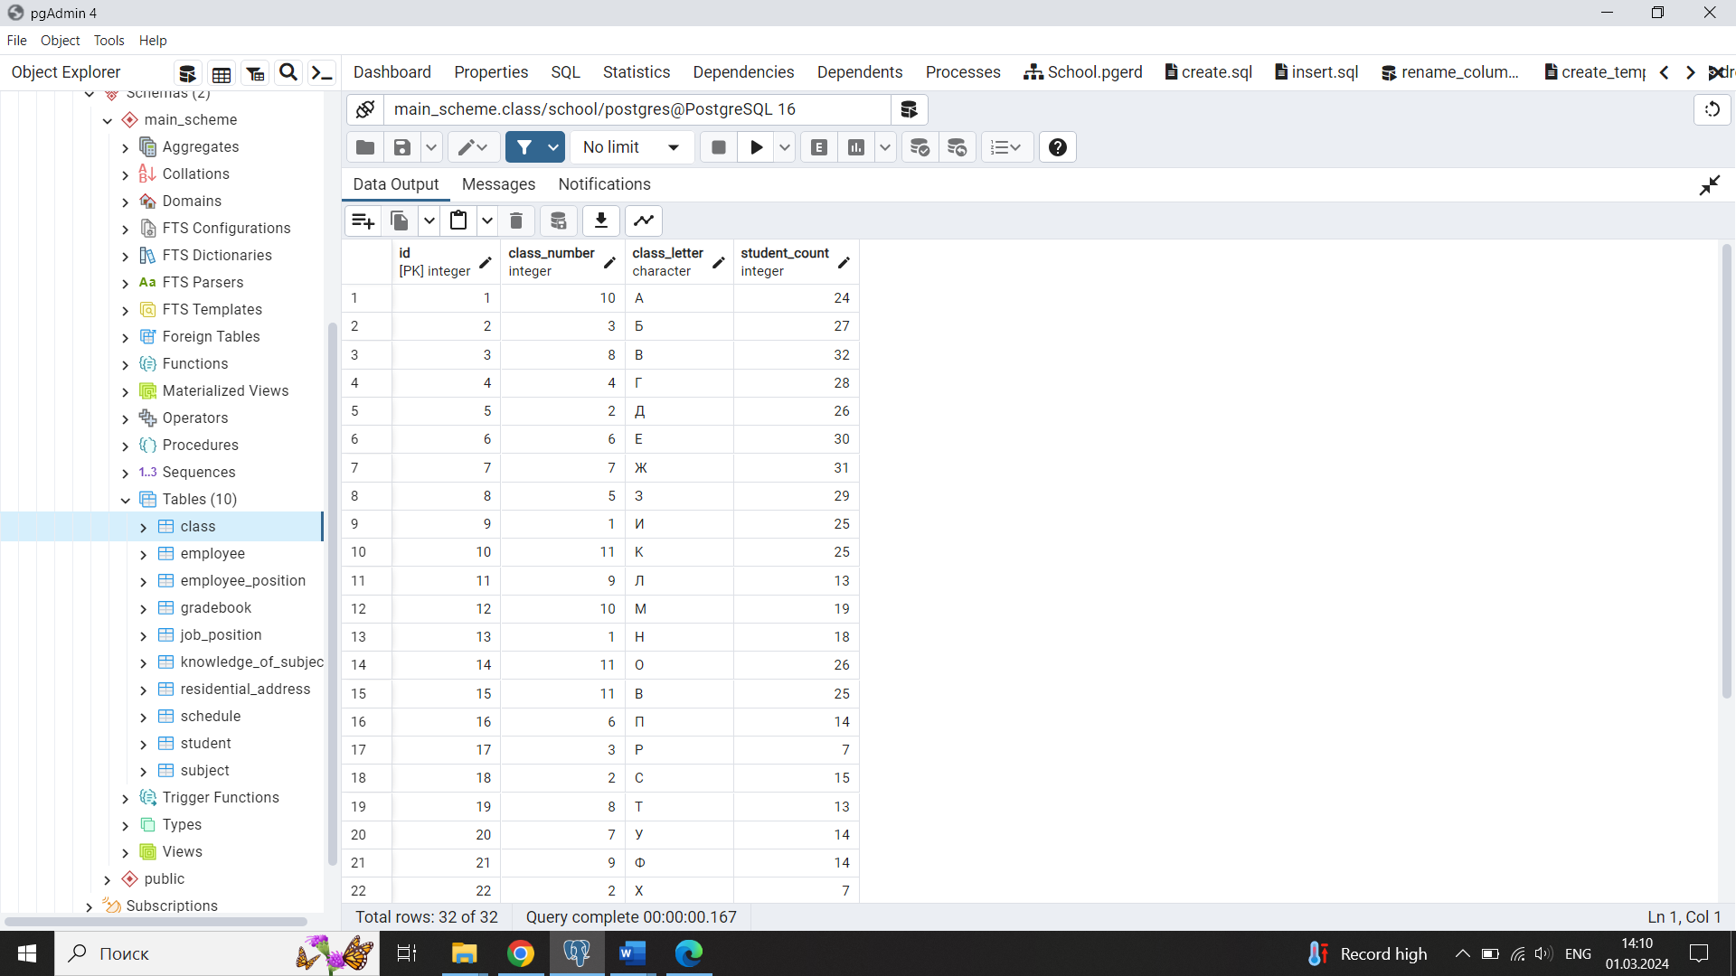

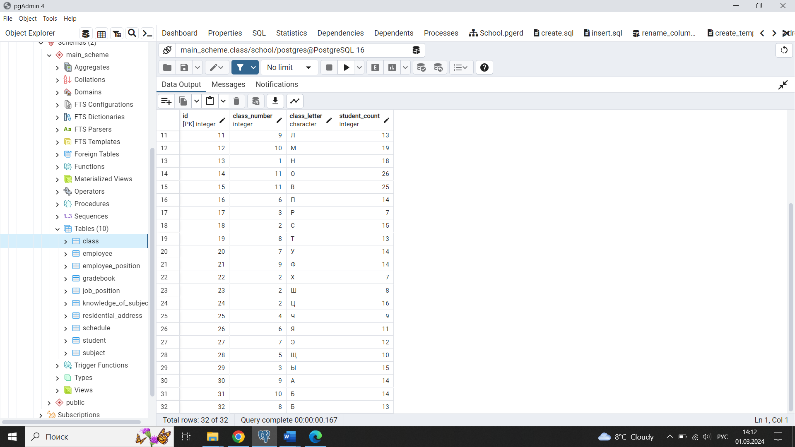

Рисунок 3.3 – Таблица class

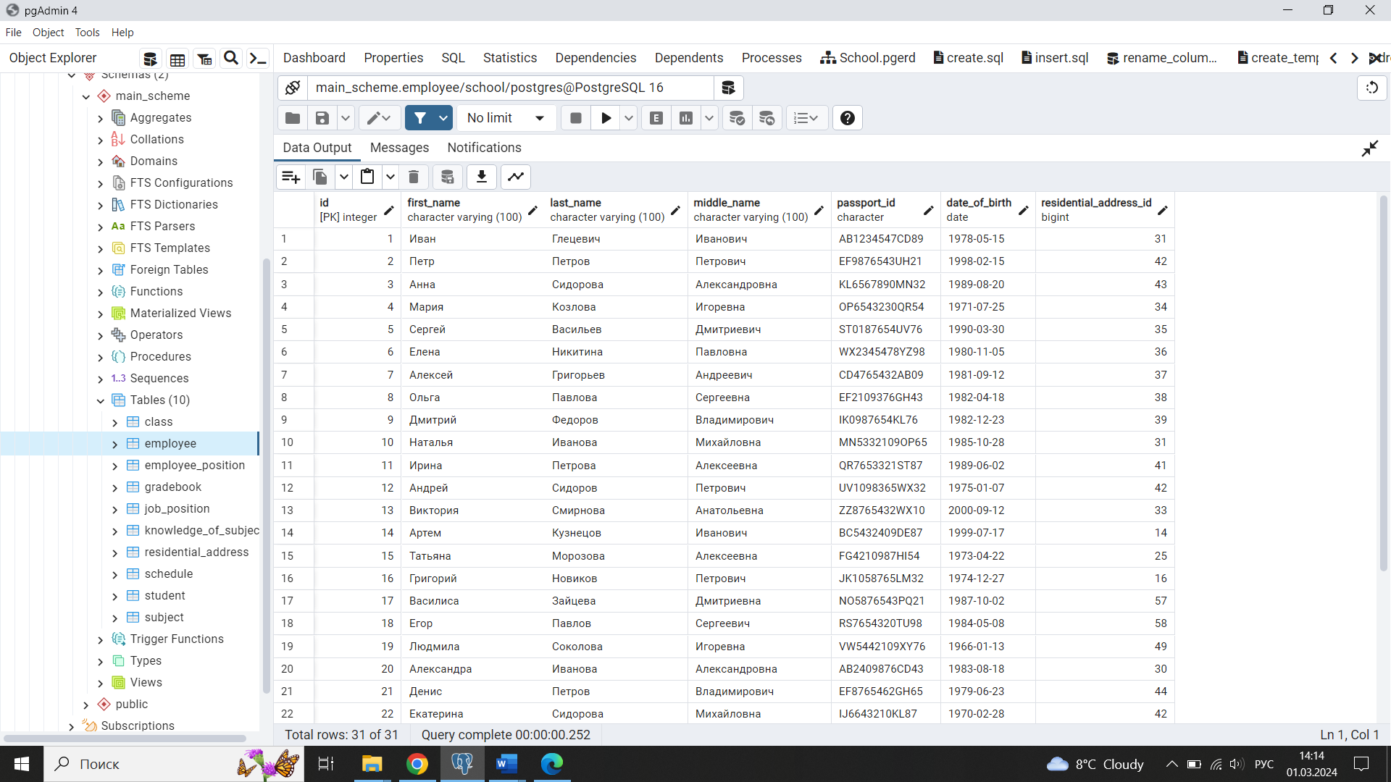

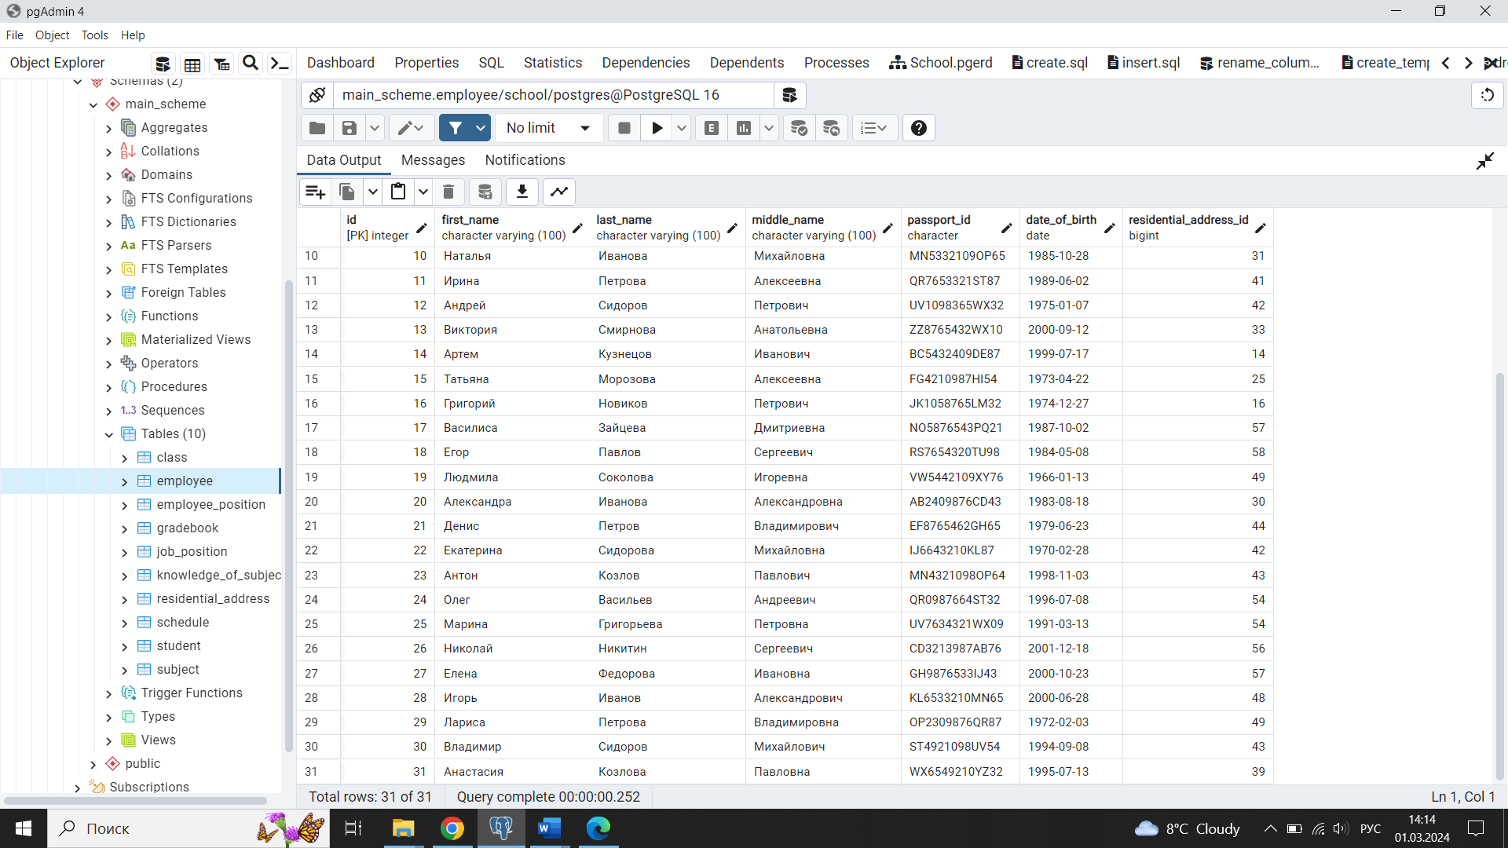

Рисунок 3.4 – Таблица employee

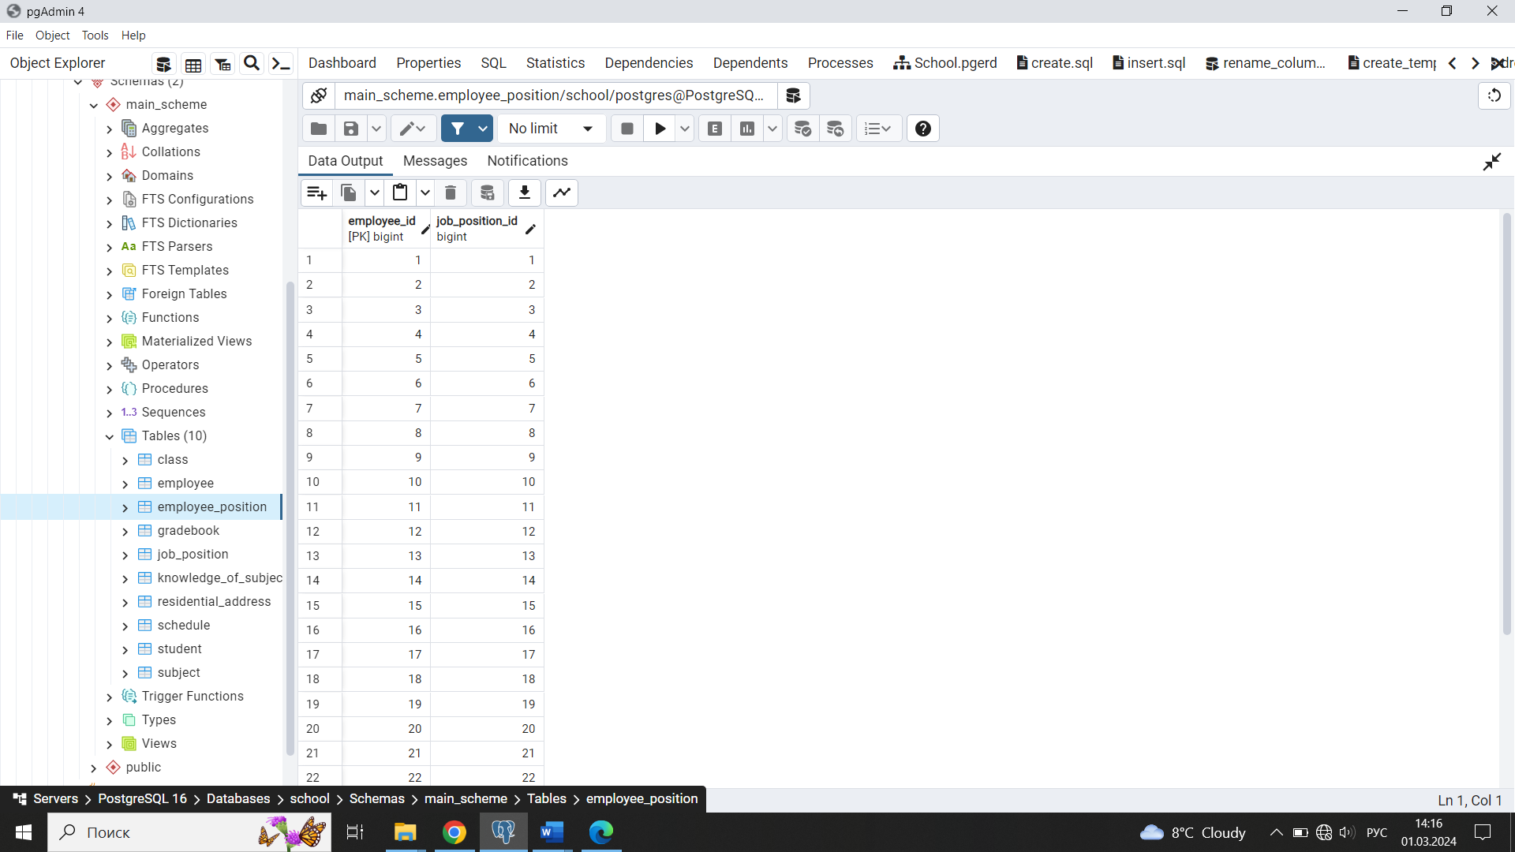

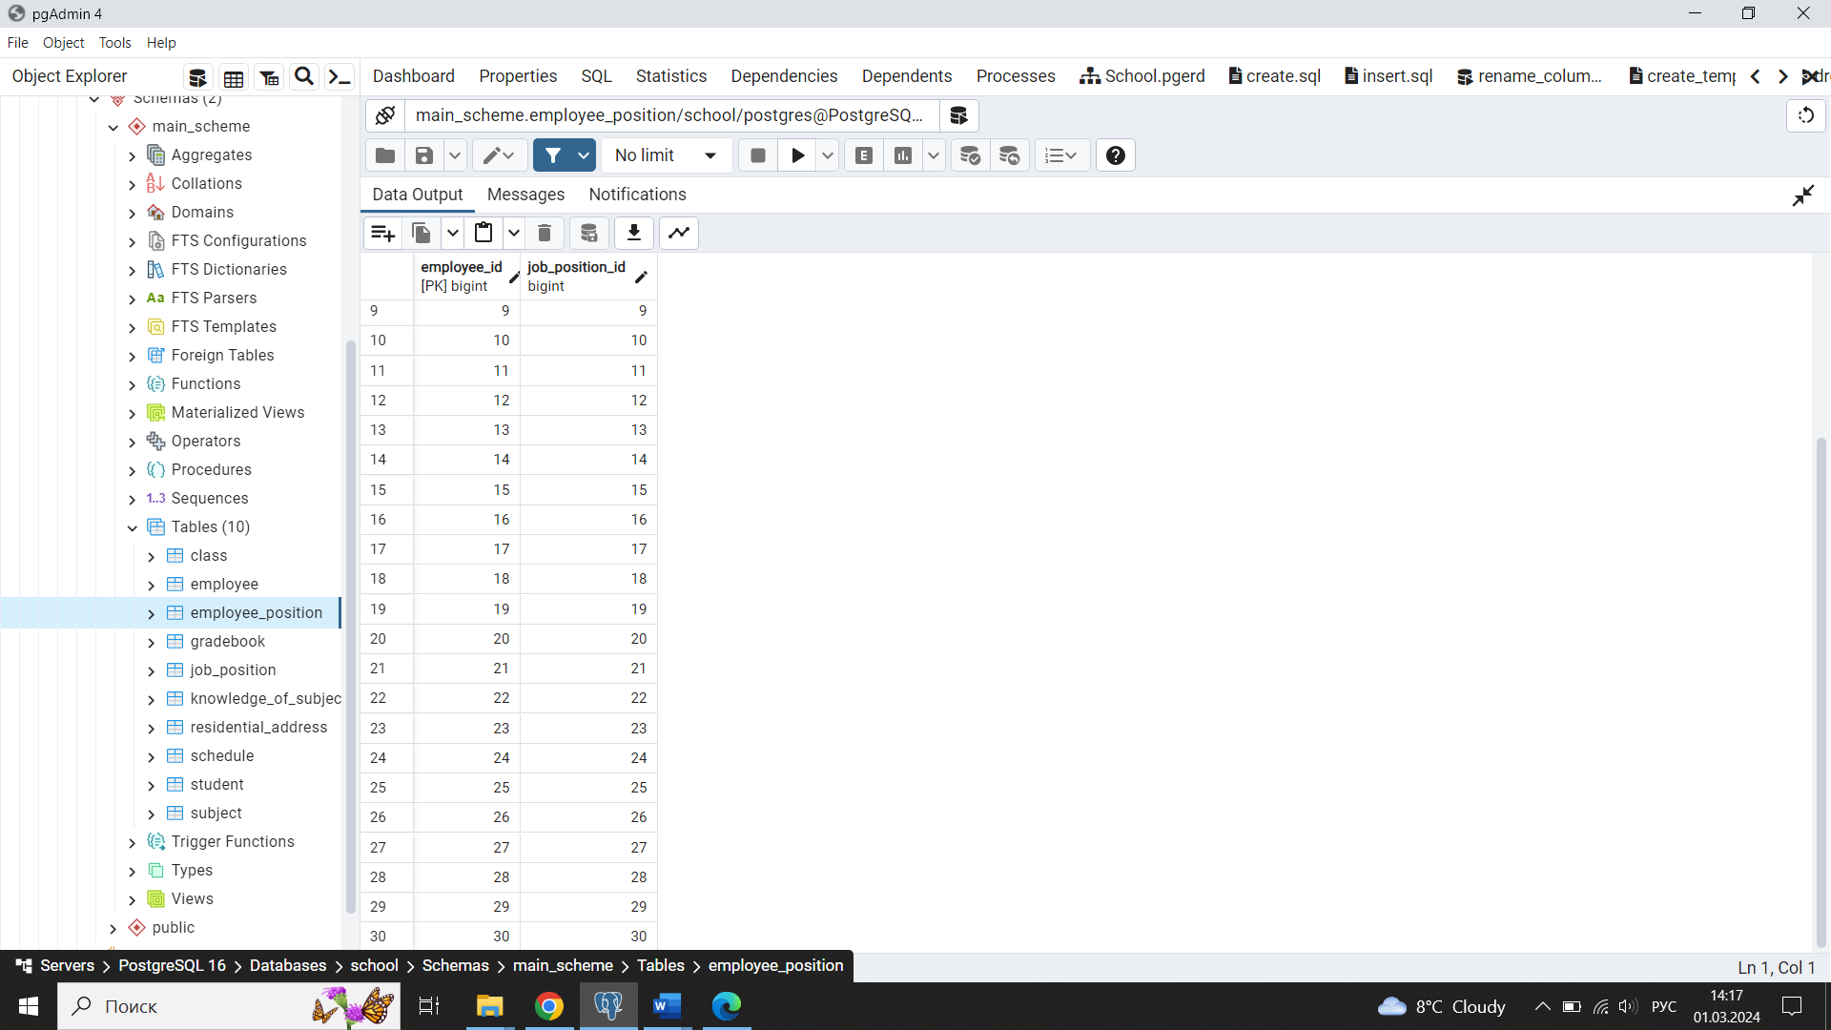

Рисунок 3.5 – Таблица employee_position

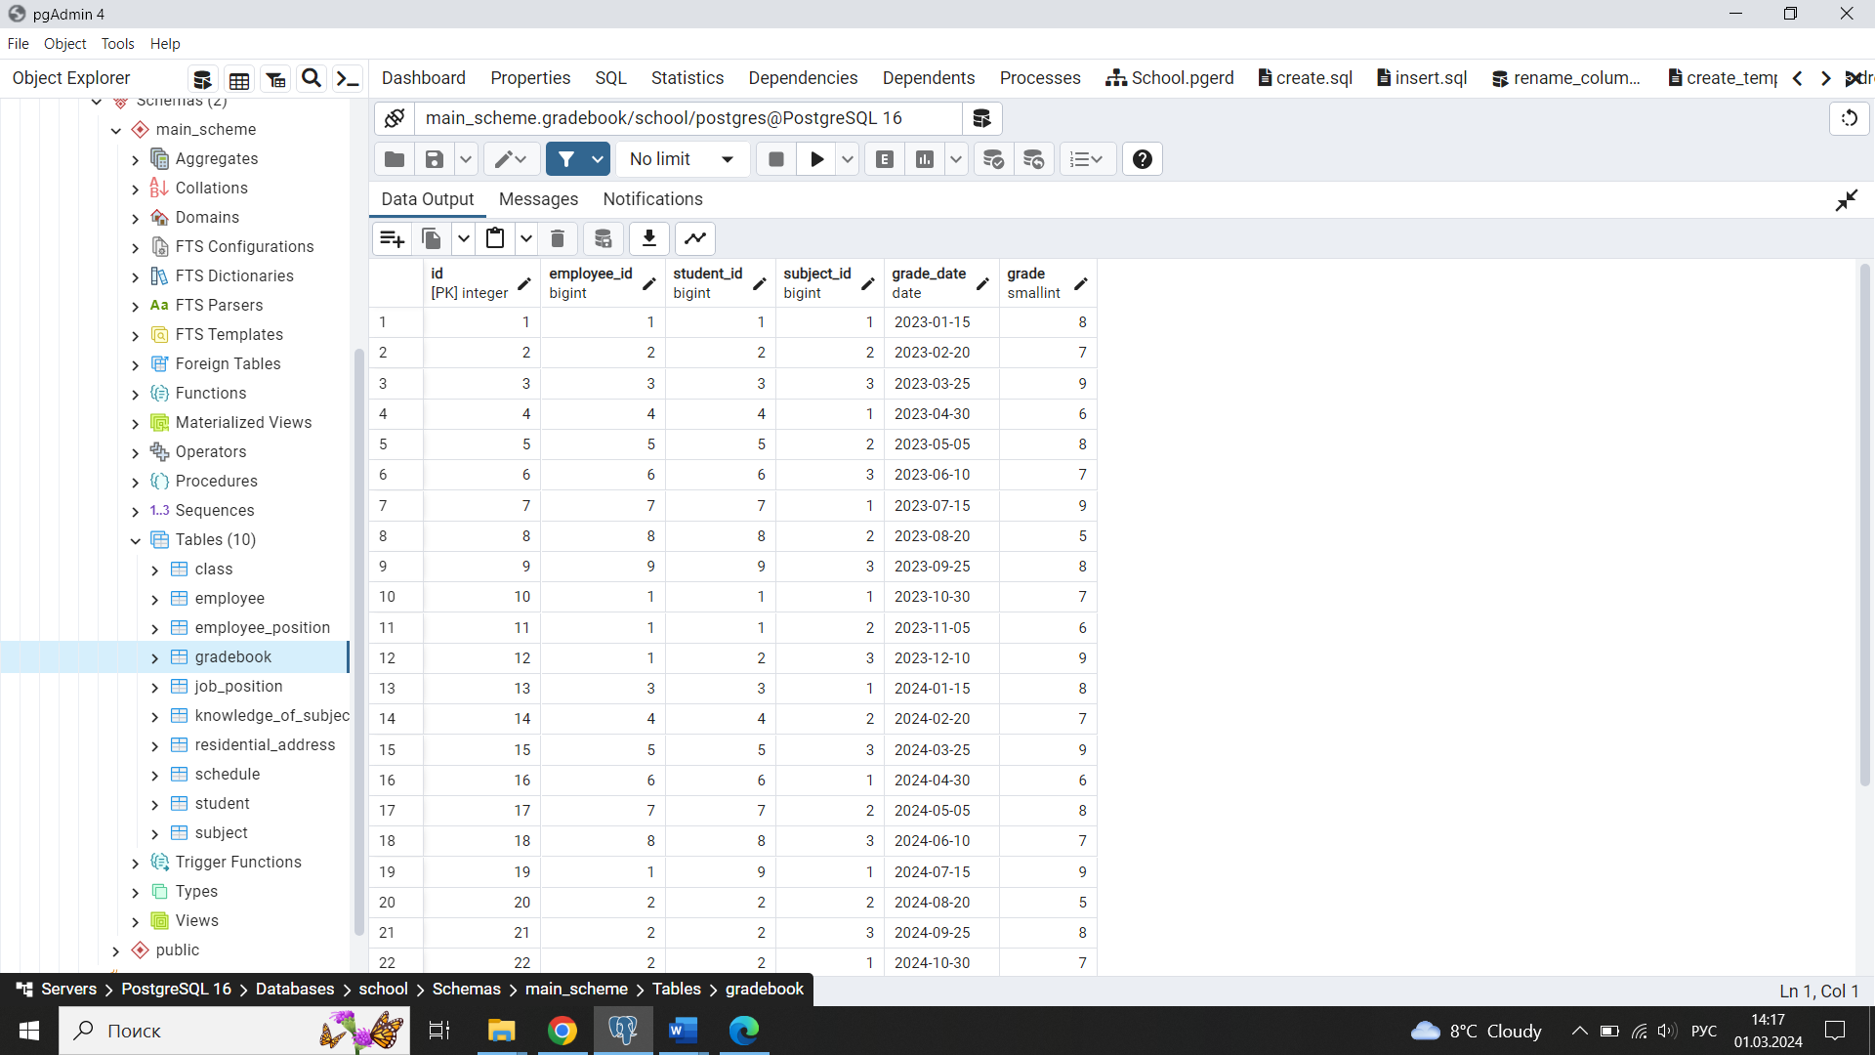

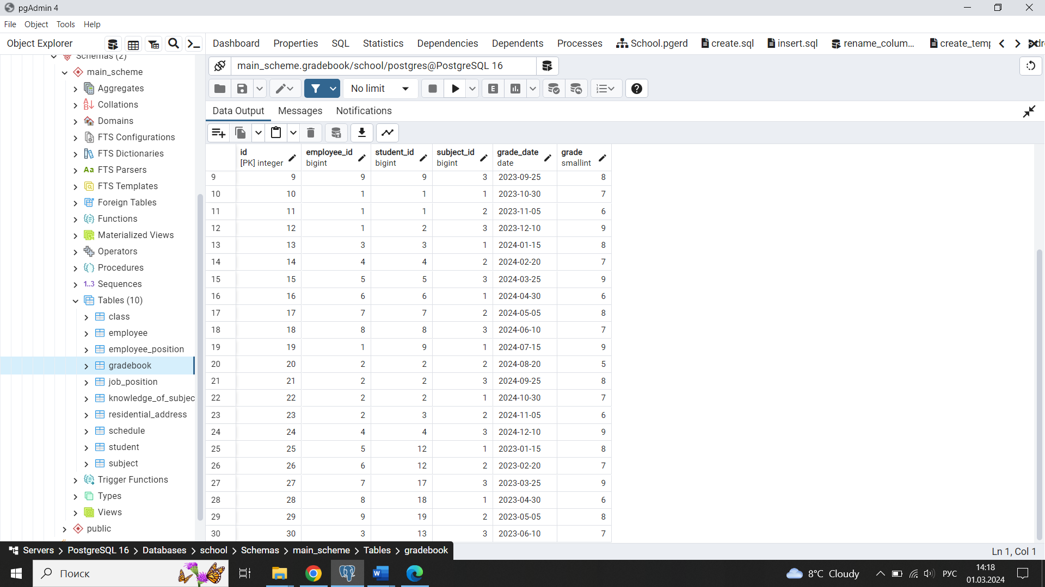

Рисунок 3.6 – Таблица gradebook

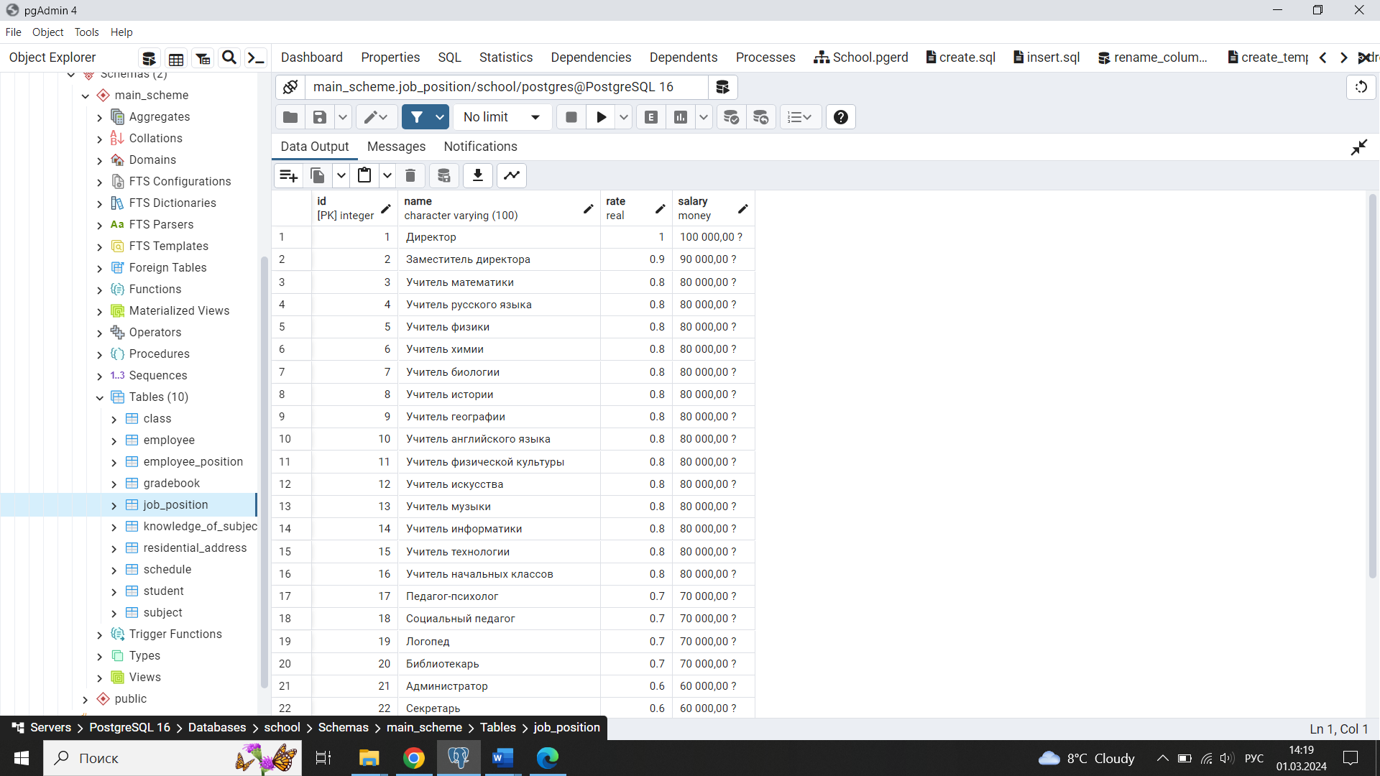

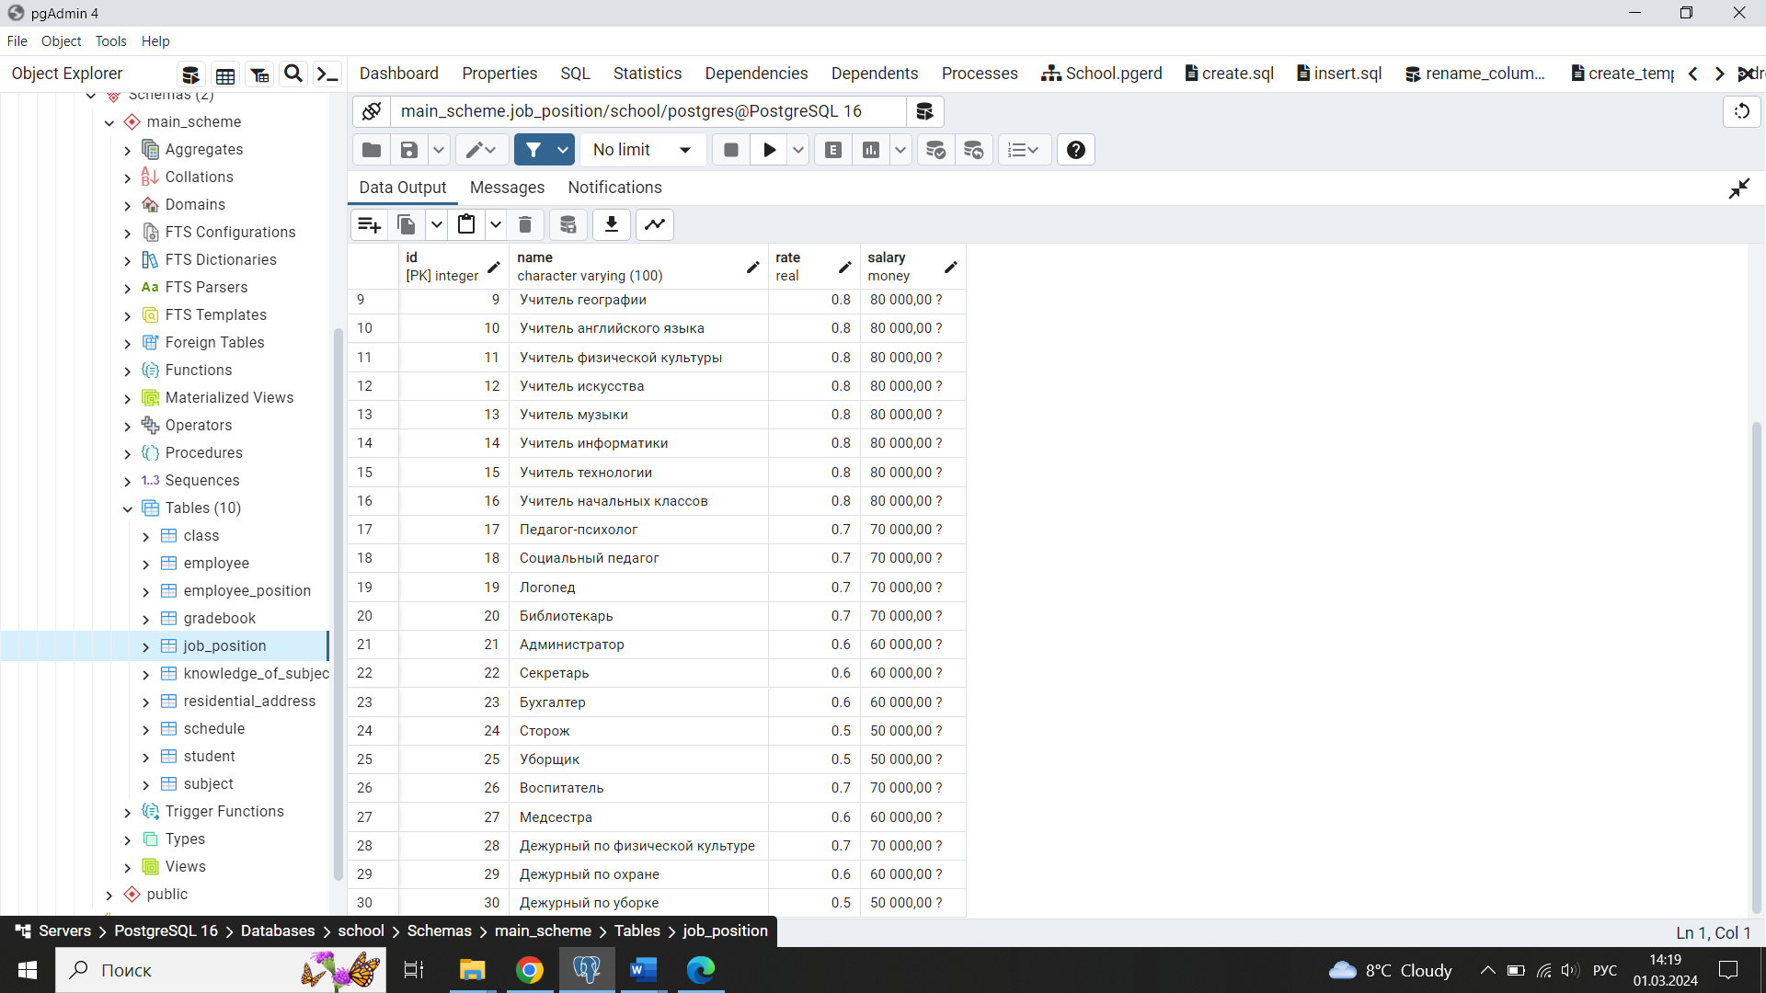

Рисунок 3.7 – Таблица job_position

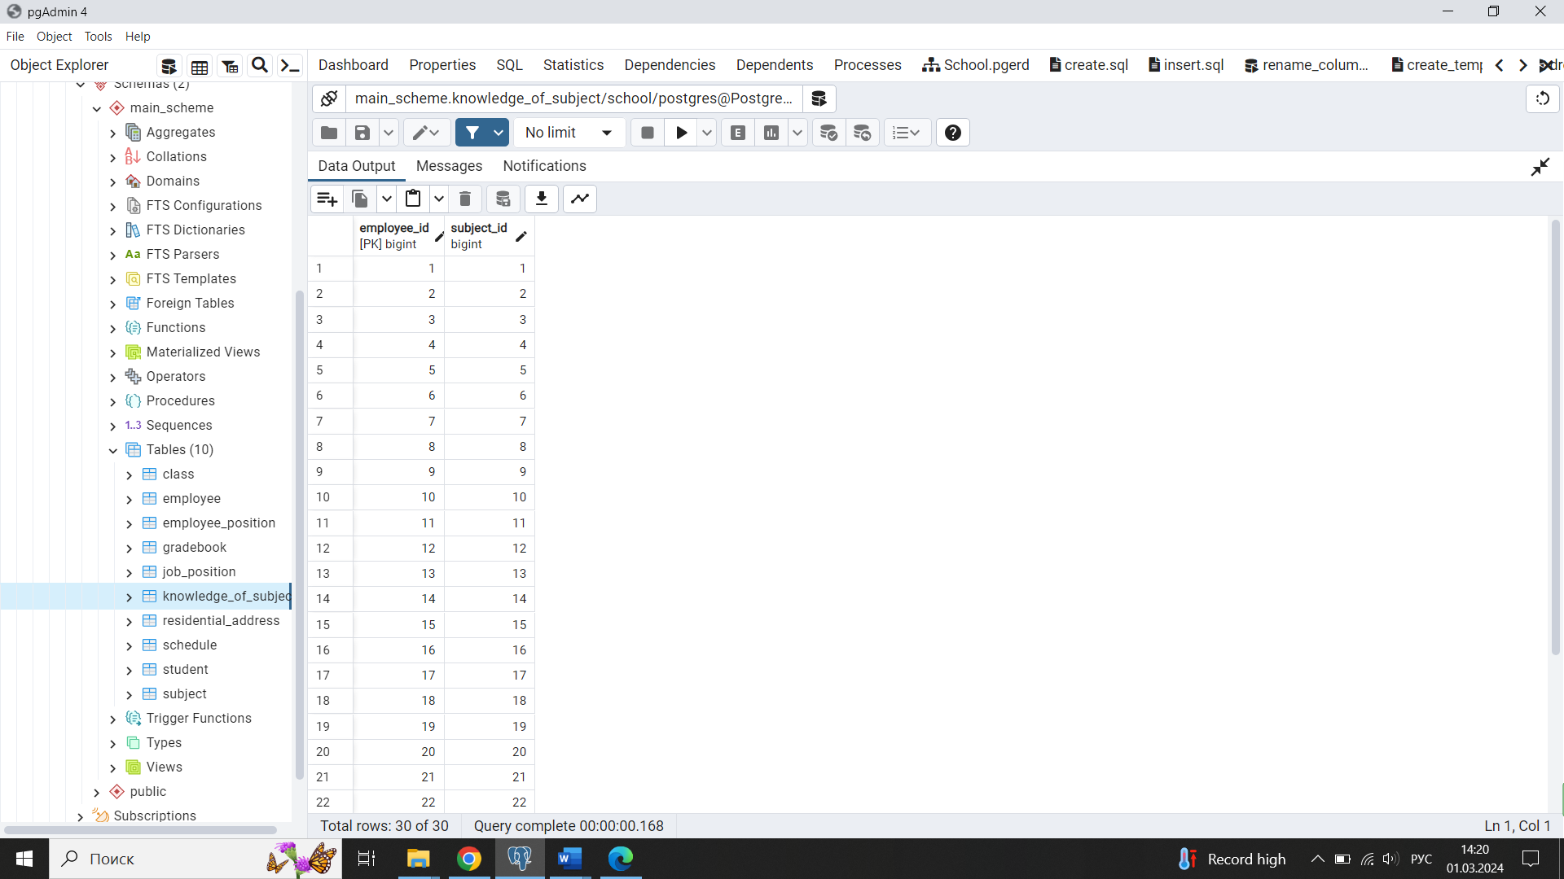

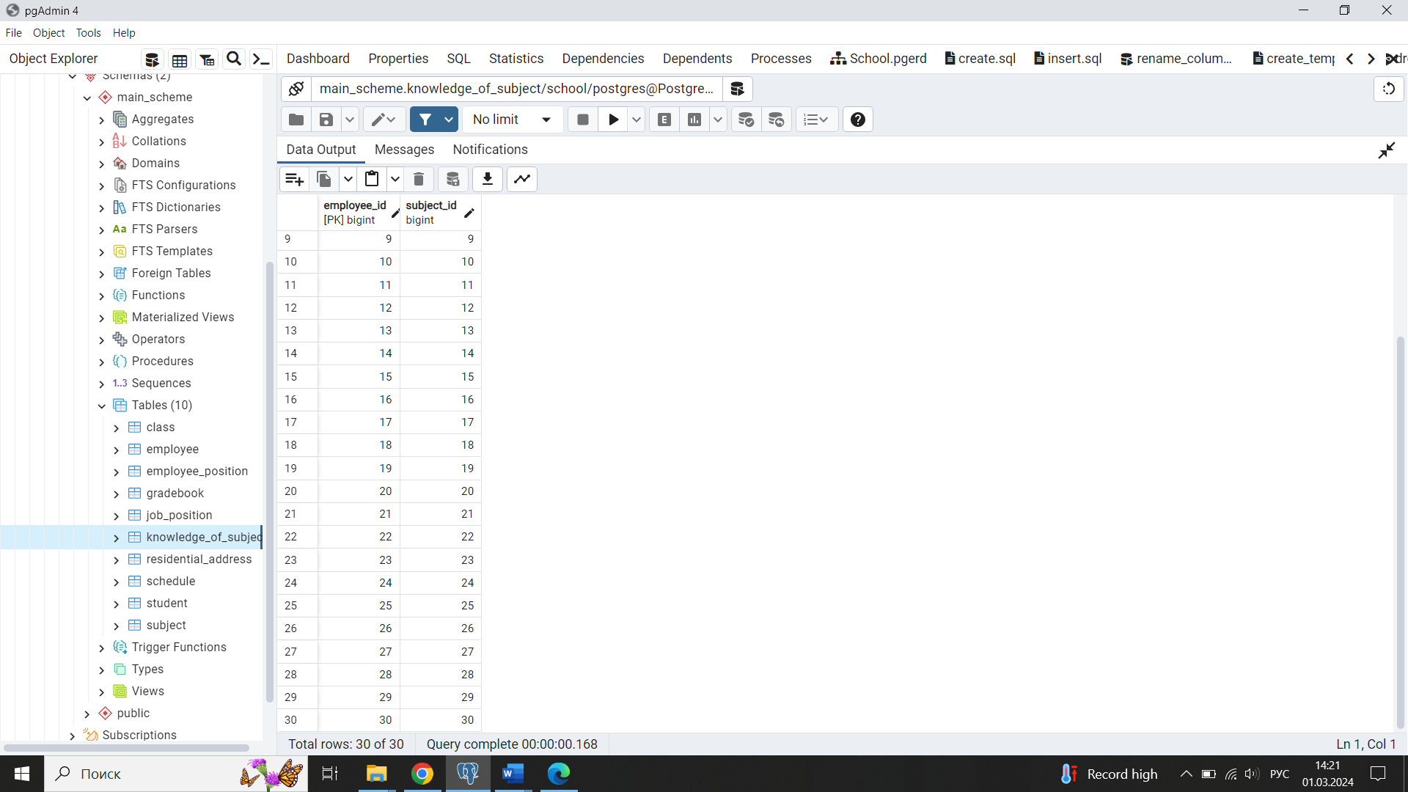

Рисунок 3.8 – Таблица knowledge_of_subject

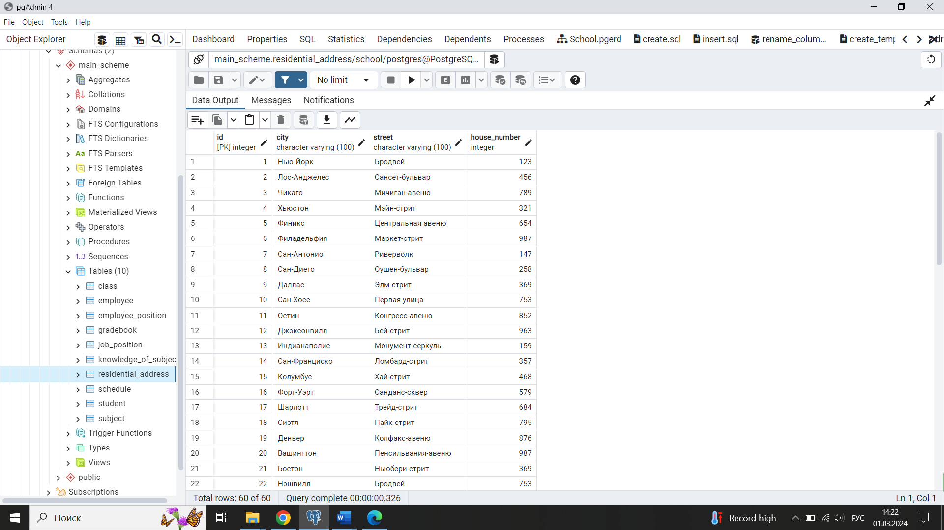

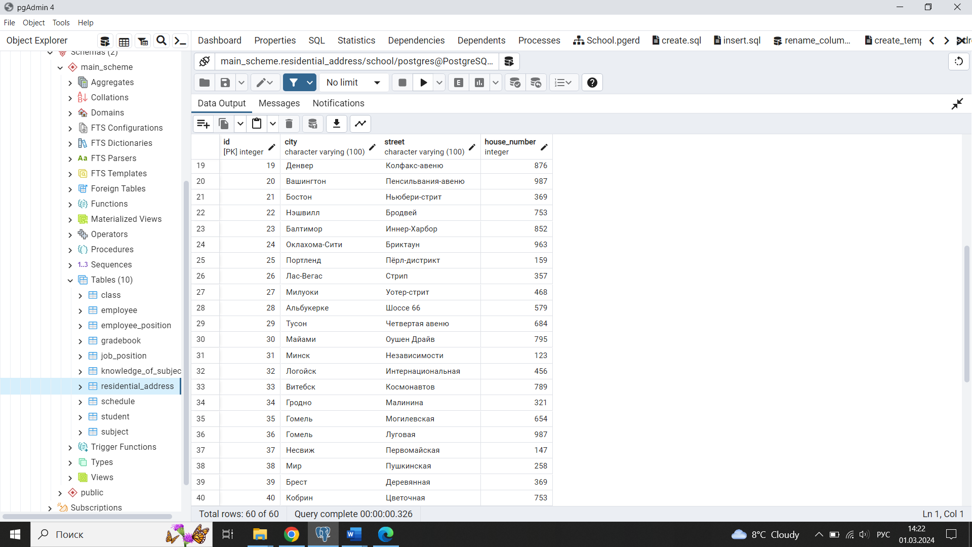

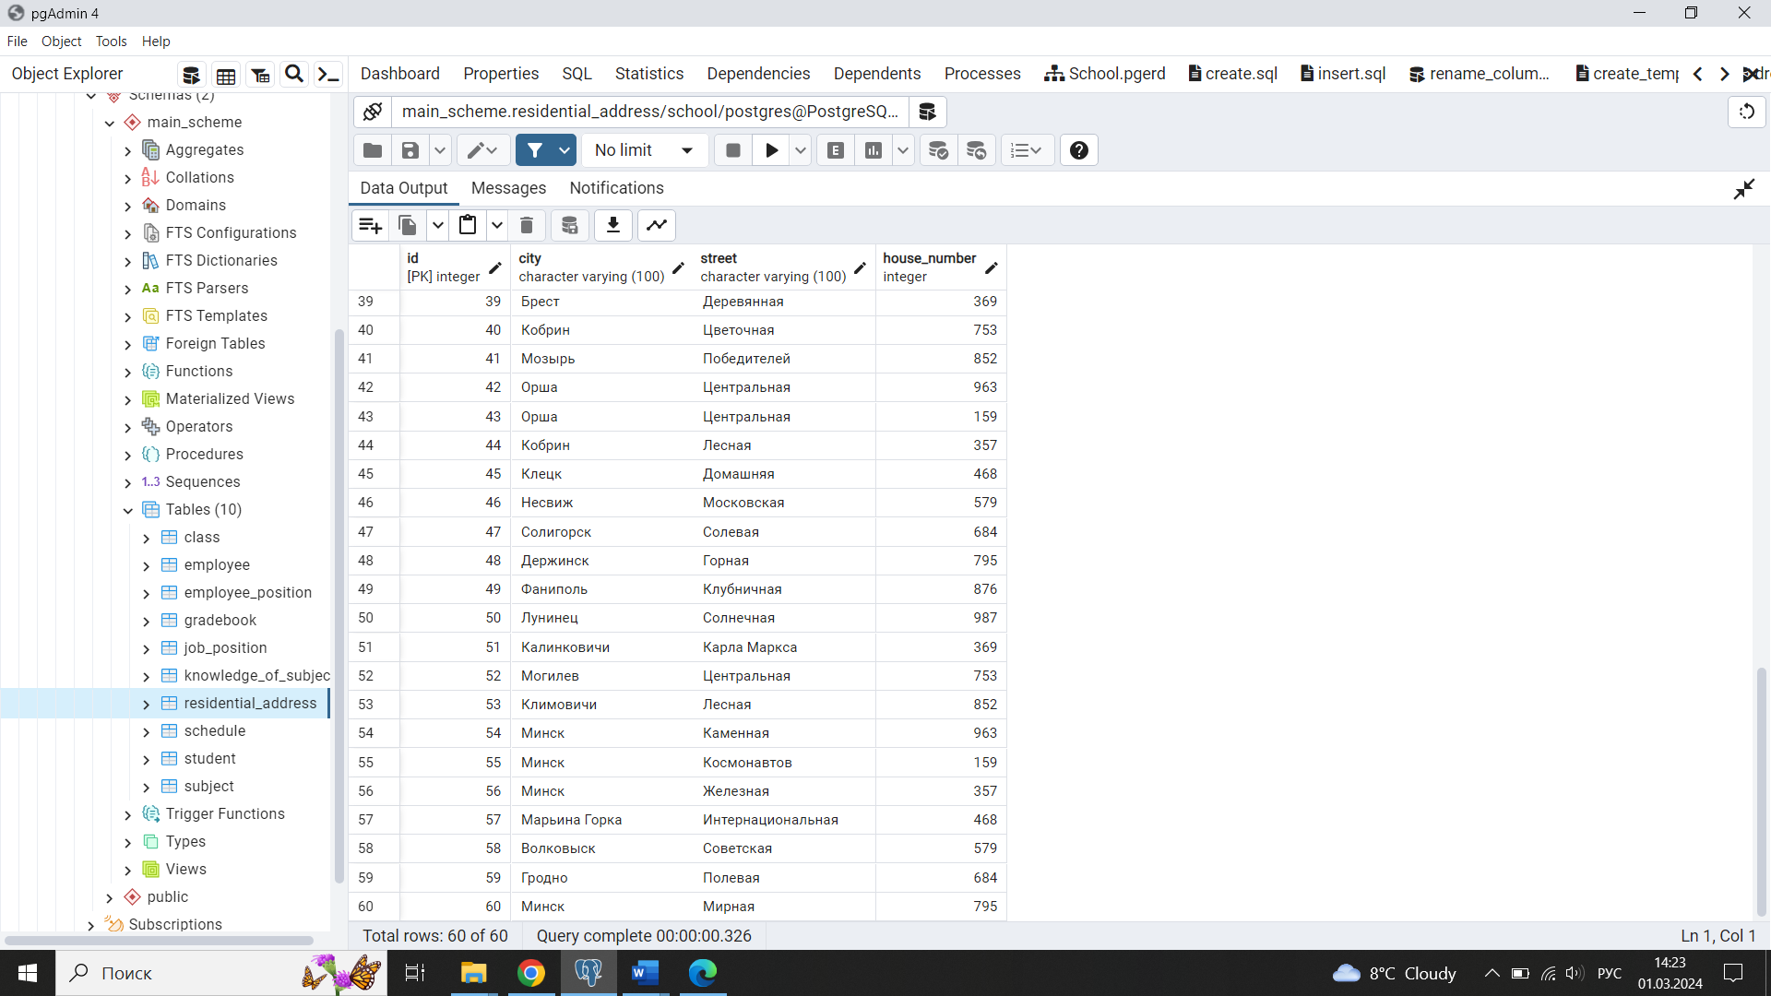

Рисунок 3.9 – Таблица residential_address

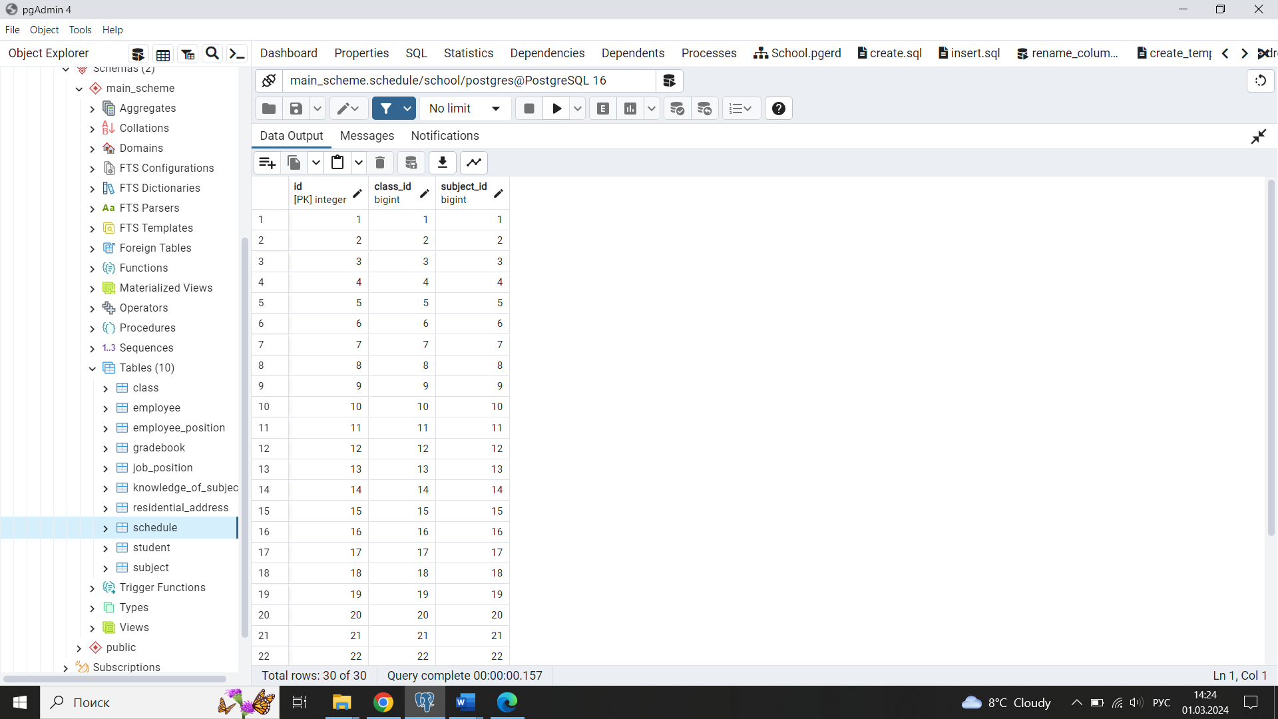

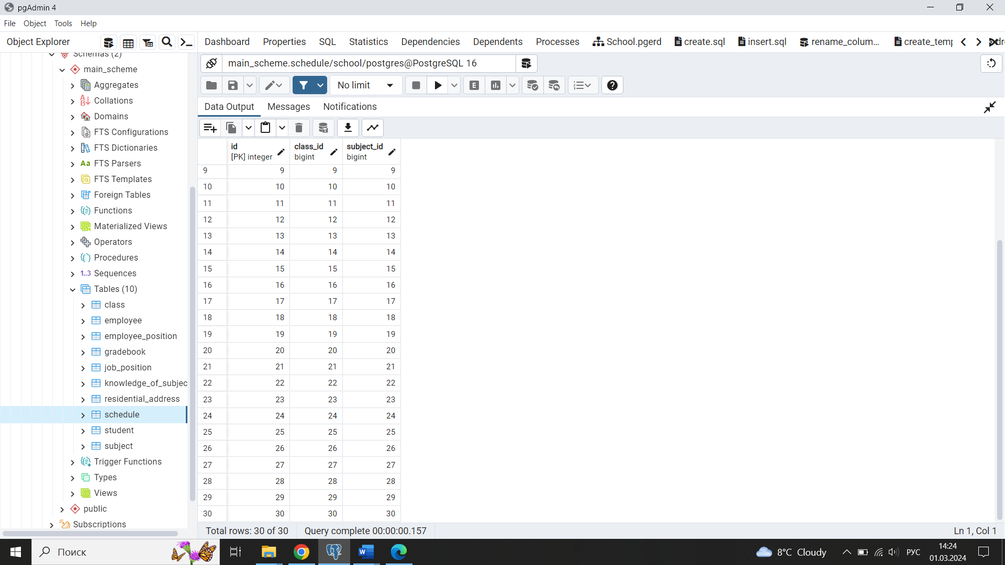

Рисунок 3.10 – Таблица schedule

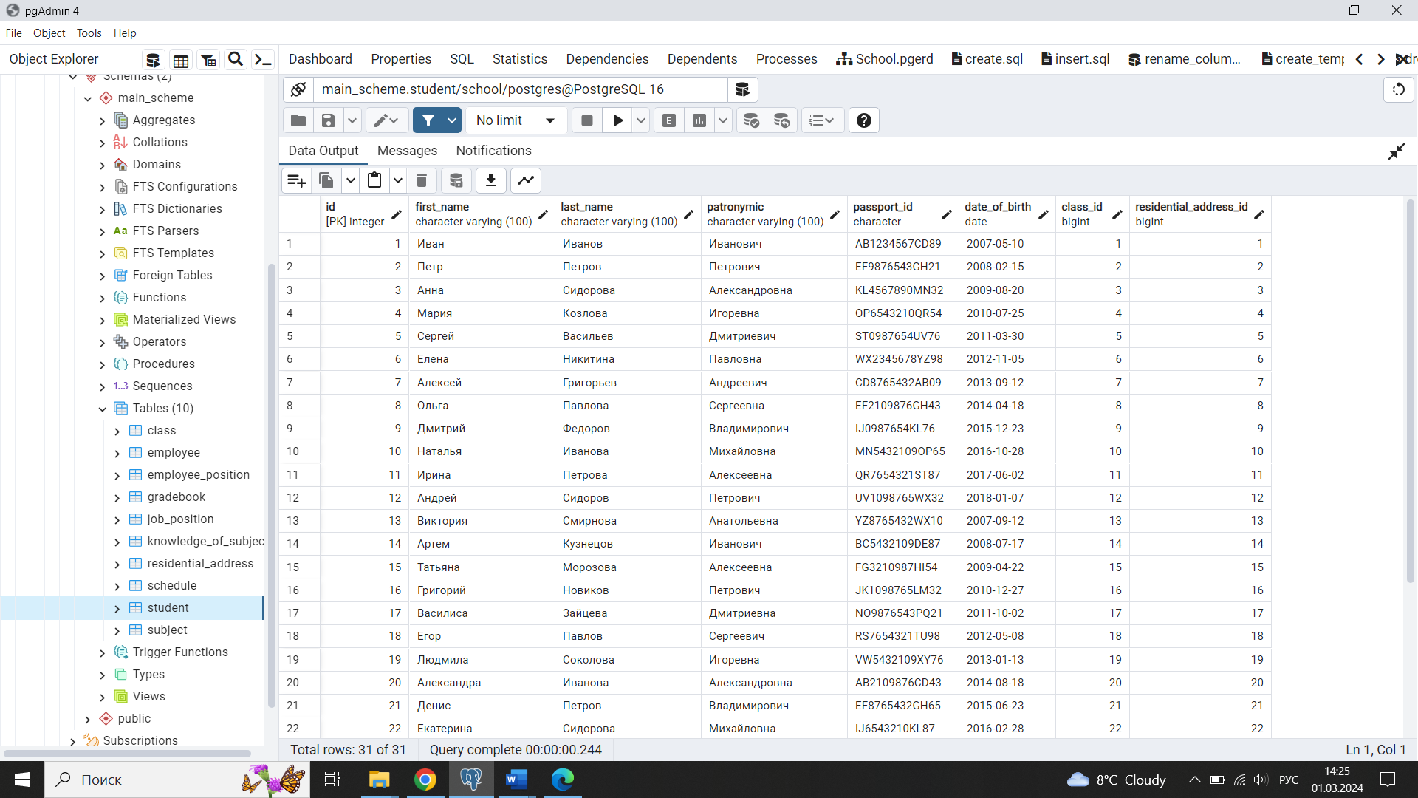

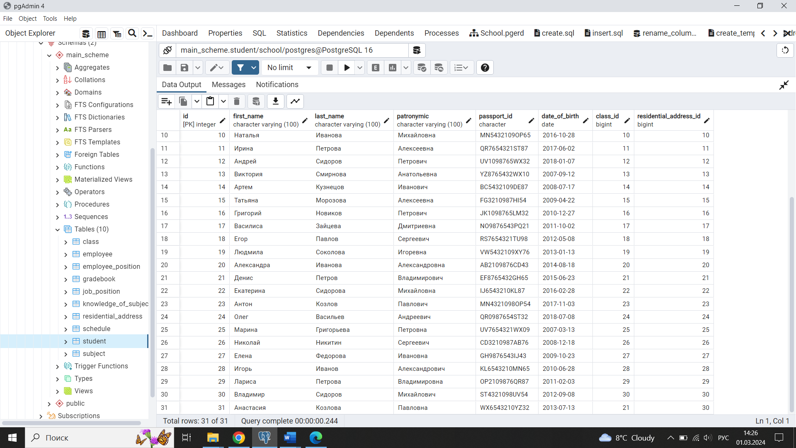

Рисунок 3.11 – Таблица student

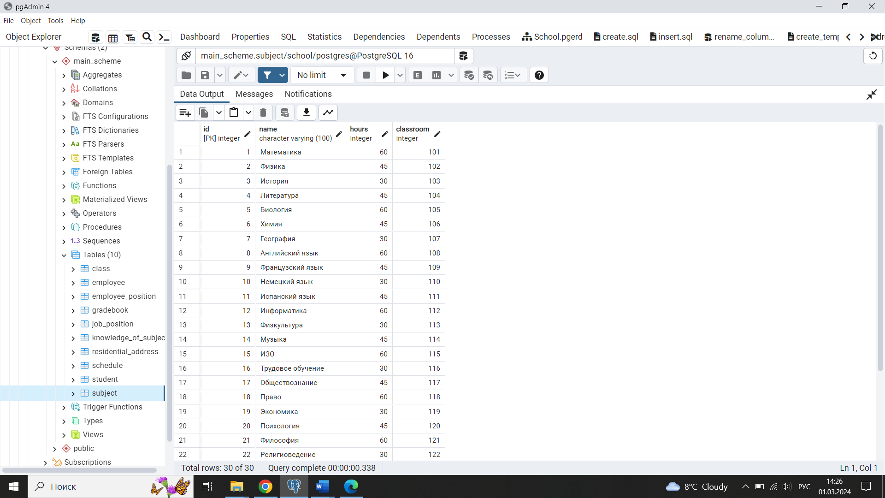

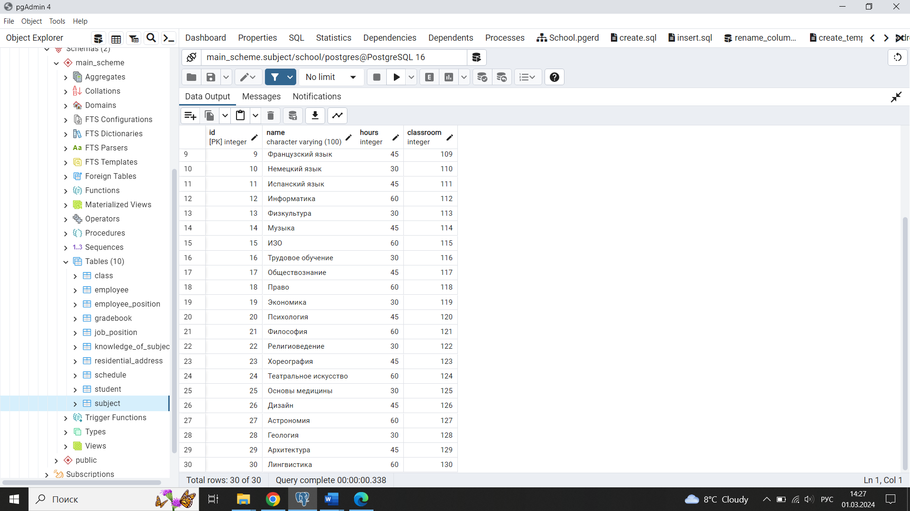

Рисунок 3.12 – Таблица subject

Для изменения структуры таблицы, например переименования столбца таблицы (см. рисунок 3.3), можно воспользоваться оператором ALTER TABLE:

ALTER TABLE main_scheme.student RENAME COLUMN middle_name TO patronymic;

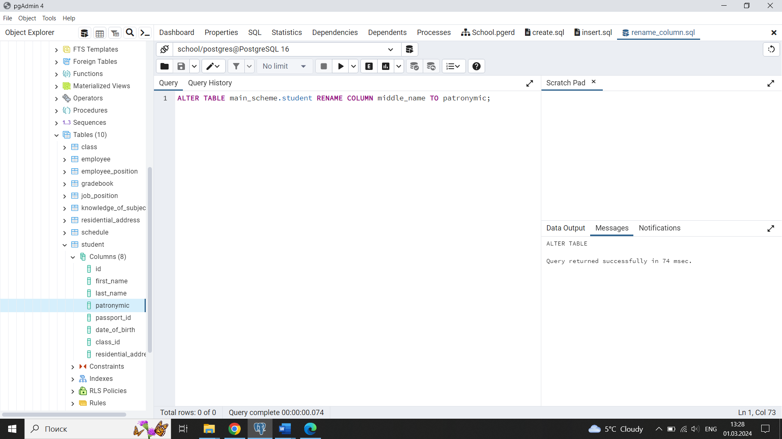

Рисунок 3.13 – Переименование названия столбца в таблице «student»

Далее создадим (см. рисунок 3.4) временную таблицу с помощью оператора CREATE TABLE и удалим ее с помощью оператора DROP TABLE:

CREATE TABLE main_scheme.temp (

field1 VARCHAR(255),

field2 VARCHAR(255),

field3 VARCHAR(255)

);

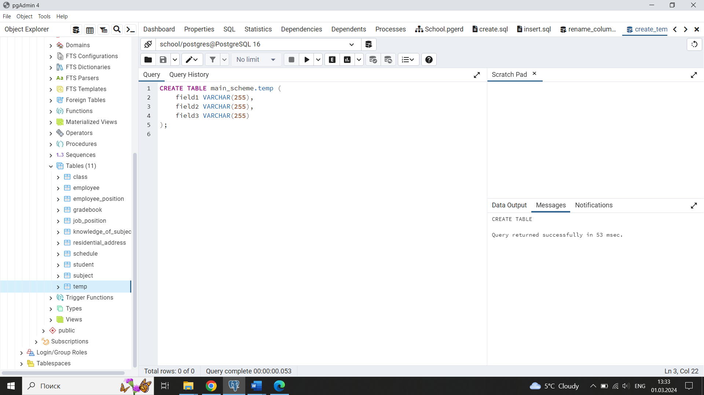

Рисунок 3.14 – Создание временной таблицы «temp»

Для удаления данной таблицы воспользуемся следующей конструкцией:

DROP TABLE main_scheme.temp;

Для экспорта данных нужно кликнуть по выбранной таблице ПКМ, после чего нажать «Import/Export data». Отроется окно для экспорта данных (см. рисунок 3.4).

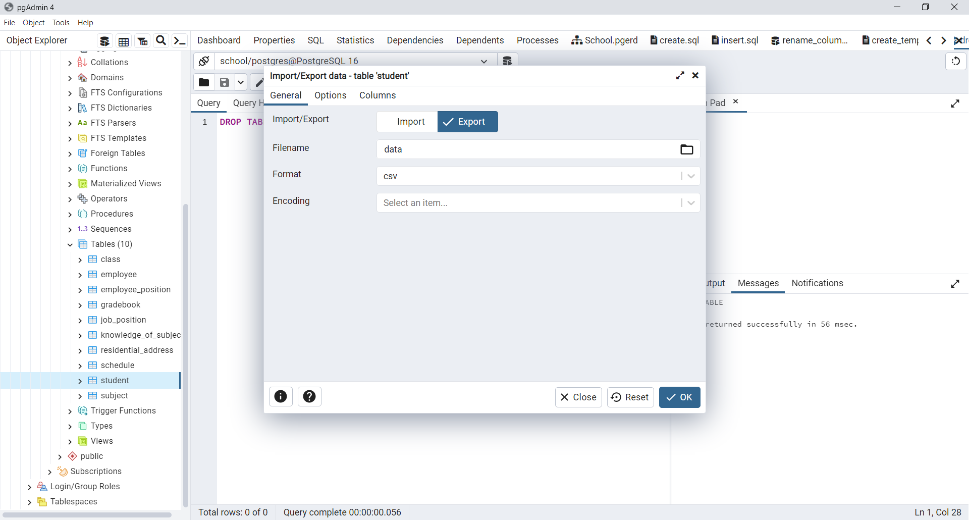

Рисунок 3.15 – Окно для экспорта данных из таблицы «student»

Выберем вкладку «Export» и дадим имя экспортируемому файл, например «data», нажимаем «OK».

Для остальных таблиц экспорт выполняется аналогично.

Для экспорта результатов работы можно сделать следующее: нажать ПКМ по созданной базе данных «school» и выбрать «Backup». Откроется окно, изображенное на рисунке 3.5.

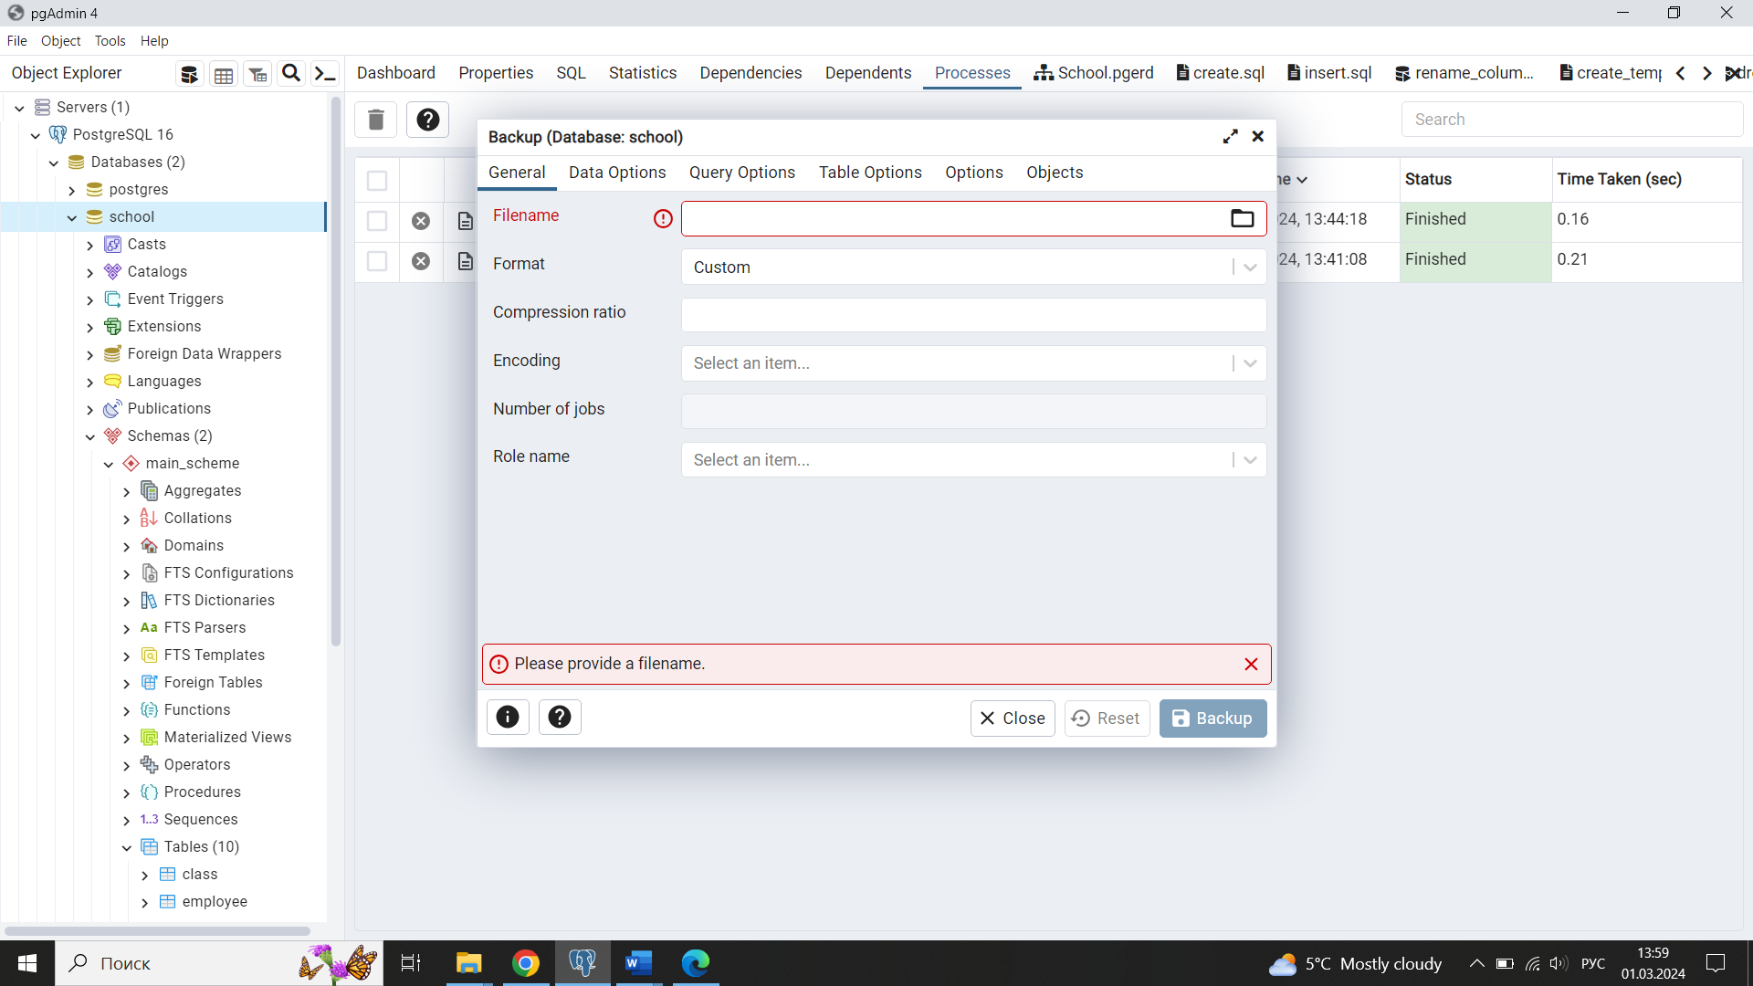

Рисунок 3.16 – Окно Backup

**4 ВЫВОД**

В ходе лабораторной работы была реализована реляционная схема данных с помощью SQL-операторов для создания схемы, таблиц и индексов. Также были сформированы SQL-операторы для добавления, изменения и удаления данных, реализованы транзакции, а также импорт и экспорт данных.